Zemljemerska 12, 1000 Ljubljana T: 01 478 48 00
F: 01 478 48 34
E: pisarna.gu@gov.si
Verzija19.10.2018
www.gu.gov.si
Številka: 35311-61/2018-1
Datum: x..x.2018

Geodetska uprava Republike Slovenije na podlagi 8. in 25.člena Pravilnika o evidentiranju podatkov zemljiškega katastra (Ur.l. RS, št. 48/2018 in 51/2018) objavlja dokument

TEHNIČNE SPECIFIKACIJE

KAZALO
1. UVOD 3
2. SPLOŠNO 3
3. SKICA 3
4. PRIKAZ SPREMEMB 10
4.1. PRIKAZ SPREMEMB ZKP 10
4.2 PRIKAZ SPREMEMB ZKP/ZKN 13
5. PODATKI ZA EVIDENTIRANJE SPREMEMB 15
5.1 IZMENJEVALNI FORMATI PODATKOV 15
5.1.1 SPLOŠNO 15
5.2 IZMENJEVALNE DATOTEKE 16
5.2.1 DIGITALNI ELABORAT GEODETSKE STORITVE 17
5.2.2 VRSTE IZMENJEVALNIH DATOTEK (SPLOŠNO IN OPIS POLJ) 18
5.2.3 ŠIFRANTI 20
5.2.3.1 Šifrant metode določitve koordinat zemljiškokatastrskih točk 20
5.2.3.2 Šifrant upravnih statusov zemljiškokatastrskih točk 22
5.2.3.3 Šifrant metode določitve višine 23
5.2.3.4 Šifrant transformacije koordinat iz D48/GK v D96/TM 23
5.2.4.5 Šifrant načina označitve zemljiškokatastrskih točk v naravi 24
5.2.3.6 Šifrant rabe zemljišča 24
5.2.4 SPLOŠNO O PRAVILIH ZAPISOVANJA V IZMENJEVALNE DATOTEKE 26
5.2.5 OPIS FORMATOV POSAMEZNIH IZMENJEVALNIH DATOTEK 26
5.2.5.1 Datoteka oseb (VK1.DAT) 26
5.2.5.2 Datoteka VK1_N.DAT (razširjena verzija VK1.DAT) 27
5.2.5.3 Datoteka nešifriranih naslovov (VK4.DAT) 27
5.2.5.4 Datoteka posestnih listov (VK5.DAT) 28
5.2.5.5 Datoteka parcel oz. parcelnih delov (VK6.DAT) 29
5.2.5.6 Datoteki splošnih podatkov o elaboratu (VGEO.HAD, TMP.HAD) 30
5.2.5.7 Datoteki centroidov ( VGEO.PKV, TMP.PKV) 31
5.2.5.8 Datoteki povezav ( VGEO.PLV, TMP.PLV) 32
5.2.5.9 Datoteki podatkov o parcelah ( VGEO.POV, TMP.POV) 33
5.2.5.10 Datoteki podatkov o zemljiškokatastrskih točkah ( VGEO.ZKV, TMP.ZKV) 35
5.2.5.11 Datoteki podatkov o urejenih mejah ( VGEO.MEJ, TMP.MEJ) 36
5.2.5.12 Datoteki podatkov o relaciji stavba–parcela ( VGEO.RSP, TMP.RSP) 37
5.3 IZMENJEVALNI FORMATI ZA SPREMEMBO SLOJA OBMOČIJ ENAKIH BONITET (GPOEB) 39
5.3.1 NAVODILO ZA IZVOZ IN UVOZ PODATKOV BONITETE IZ GPOEB 39
6. Strokovno poročilo 43
6.1. Podatki o določitvi koordinat zemljiškokatastrskih točk 43
6.2. Izračun površine 51
6.3 Uporabljeni podatki in analiza natančnosti koordinat 59
7. Lokacijska izboljšava 64

UVOD
Dokument podrobneje določa obliko sestavin elaboratov in izmenjevalni format in se uporablja pri izdelavi elaboratov geodetskih storitev in elaboratov za evidentiranje sprememb v zemljiškem katastru na podlagi pravnomočne sodne odločbe ali sodne poravnave.

Dokument je dne x.x.2018 objavljen na spletni strani Geodetske uprave Republike Slovenije in se prične uporabljati dne x.x.2018 Vsi zahtevki, ki bodo predani geodetski upravi po tem datumu (ne glede na datum izdelave oz. zaključka elaborata), morajo imeti priložen elaborat, ki je izdelan v skladu s tem dokumentom. Za zahteve, ki so bile vložene na Geodetsko upravo Republike Slovenije pred datumom uveljavitve tega dokumenta, se v primeru dopolnitve elaborata podatki za evidentiranje sprememb izdelajo v skladu s tem dokumentom.

Ta dokument v celoti nadomešča:
- Tehnične specifikacije za prikaz podatkov v skici elaborata geodetske storitve, številka 00703-4/2007-2, z dne 01.12.2008 - veljavnost od vključno 01.01.2009 dalje,
- Pojasnilo k tehničnim specifikacijam 1, številka 00703-4/2007-3, z dne 30.12.2008,
- Pojasnilo k tehničnim specifikacijam 2, številka 00703-4/2007-5, z dne 26.2.2009 in
- Vrste digitalnih podatkov in način zapisa številka 35311-91/2017-1, z dne 15.12.2017.

SPLOŠNO
Dokument določa podrobnejšo vsebino sestavin elaboratov in izmenjevalne formate. Posamezne vsebine, ki so že podrobneje opredeljene v zakonodaji, ki ureja področje evidentiranja sprememb v katastru in Pravilniku o evidentiranju in spreminjanju podatkov v zemljiškem katastru, v tem dokumentu niso zapisane.

Namen primerov posameznih sestavin elaborata v tem dokumentu je prikaz načina posameznih podatkov in ne vsebinska, logična pravilnost posamezne sestavine elaborata. Pri izdelavi posamezne sestavine se upošteva tako tekst, kot tudi način prikaza v posameznih primerih. V primerih je prikazana vsebina predpisane sestavine elaborata in ne predpisana oblika sestavine. Posamezne sestavine elaborata morajo biti vsebinsko usklajene.

Če se izvaja geodetska storitev na meji katastrske občine se za spremenjene podatke na meji katastrske občine izdela tudi elaborat v sosednji katastrski občini, ki na naslovni strani vsebuje sklic na osnovni elaborat.

Skupen elaborat se lahko izdela za:
- eno parcelo, na kateri se izvede več geodetskih storitev,
- več parcel na skupnem zaključenem območju, na katerih se izvede ena geodetska storitev,
- več parcel na skupnem zaključenem območju, z istimi geodetskimi storitvami.
Izjemoma je lahko območje nezaključeno, če gre za parcele istega lastnika in se lahko spremembe v posamezni sestavini elaborata jasno in pregledno prikažejo na enem listu (npr. ena skica, en prikaz sprememb ZKP/ZKN, …).

Obstoječa ZK točka se lahko ukine samo v primeru, ko se z izvedbo geodetske storitve ne ohrani več lom na meji parcele ali se zmanjša število lomnih točk na meji parceli.
Nova ZK točka se določi v primeru, ko se z izvedbo geodetske storitve določi nov lom meje parcele (primer izravnava meje in parcelacija) ali se na meji parcele poveča število lomnih točk.

SKICA
Skica oziroma skica in zapisnik morata biti izdelana tako, da skupaj v celoti pojasnjujeta izvedeno geodetsko storitev. Izdelava mora biti pregledna in primerna za trajno arhiviranje in distribucijo. Osnova za izdelavo skice je stanje v zemljiškem katastru. Pri izdelavi skice je potrebno upoštevati naslednje:
- Naslov
Ime sestavine v elaboratu geodetske storitve je SKICA.

- Meja
V skici se urejene, predlagane in spremenjene meje prikažejo s polno črto debeline 0,5 mm, pokazana meja se prikaže s črtkano črto debeline 0,3 mm, meja parcele se prikaže s polno črto debeline 0,3 mm, meja zemljišča pod stavbo se prikaže s polno črto debeline 0,2 mm. V skici se prikaže tudi brisana meja zemljišča pod stavbo, vrste rabe ali katastrske kulture s polno črto debeline 0,2 mm in z znakom brisanje linij.
Pokazana meja mora biti v skici označena z detajlnimi točkami.

- Meja katastrske občine
Če so v skici prikazane parcele, ki ležijo v več katastrskih občinah, mora biti v skici prikazana tudi meja katastrske občine ter ime in šifra katastrske občine tako, da je jasno v kateri katastrski občini ležijo posamezne parcele. Za prikaz meje katastrske občine se uporabi topografski znak iz Topografskega ključa (šifra 210010 ).

- Številke zemljiškokatastrskih točk
V skici se prikazujejo zemljiškokatastrske točke, ki so bile merjene v postopku in imajo poleg številke zemljiškokatastrske točke določeno tudi številko detajlne točke ali uporabljene pri izdelavi elaborata (npr. uporabljene v izračunu površin, transformaciji, izravnavi, …). Številka detajlne točke se izpiše pod številko zemljiškokatastrske točke. Če zemljiškokatastrska točka leži na meji dveh ali več katastrskih občin, je samo ena številka zemljiškokatastrske točke brez šifre katastrske občine, pri vseh ostalih je pred številko zemljiškokatastrske točke zapisana tudi šifra katastrske občine. Številka zemljiškokatastrske točke in številka točke sta med seboj ločeni z vezajem. Primer: 1959-3210 (katastrska občina 1959, številka zemljiškokatastrske točke 3210).

- Številke drugih točk (detajlne točke, geodetske točke)
V skici se prikažejo vse merjene točke. Detajlna točka se v skici označi z zaporedno številko točke. Primer: 1, 2, …n.
Za prikaz geodetskih točk se uporabijo znaki Topografskega ključa (šifra znaka od 110010 do 110060). V skici se prikažejo vse geodetske točke. V primeru, da zaradi oddaljenosti geodetske točke ni mogoče prikazati na skici, se geodetska točka prikaže s topografskim znakom in s puščico, ki ponazarja smer v kateri se nahaja.

- Parcelna številka
Parcelna številka se v skico vpiše brez šifre katastrske občine. Če ima parcela več parcelnih delov, se v skici vpiše parcelna številka samo enkrat, pripadnost parcelnega dela k parceli se prikaže z uporabo znaka pripadnosti Z.

- Mejnik oziroma zemljiškokatastrska točka
Za prikaz načina označitve zemljiškokatastrske točke v naravi se v skici smiselno uporabi znak iz Katastrskega ključa (glej Priloga 1).

- Razdalja
V skici se prikažejo razdalje med zemljiškokatastrskimi točkami in/ali detajlnimi točkami.
Praviloma se prikažejo horizontalne razdalje, izjemoma pa tudi poševne razdalje ali razdalje izračunane iz koordinat zemljiškokatastrskih točk in/ali detajlnih točk.
  - Če je prikazana poševna razdalja, mora biti to v skici posebej označeno in sicer tako, da se za vpisano razdaljo pripiše »p«, npr.: 3.15p.
  - Če je prikazana razdalja izračunana iz koordinat zemljiškokatastrskih točk ali detajlnih točk, se le ta na skici označi tako, da se razdalja zapiše v oklepaju, npr.: (3.15).
  - Če je v skici prikazana horizontalna razdalja, se razdalja v skici zapiše s številko npr.: 3.15.
Razdalja med zemljiškokatastrskimi točkami se v skici zapiše na črto oziroma na del meje na katero se nanaša.
Razdalje med zemljiškokatastrskimi točkami in drugimi stalnimi točkami v naravi, ki so v skici označene kot detajlne točke, se v skici prikažejo s črtkano črto, katera ponazarja razdaljo. Razdalja se zapiše na črtkano črto na katero se nanaša.
Če se v skici prikaže tudi pokazana meja, mora biti tudi na pokazani meji zapisana razdalja. Prav tako morajo biti v skici prikazana odstopanja med pokazano in predlagano mejo (prikaže se najkrajša razdalja med točko na predlagani meji in pokazano mejo oziroma med točko na pokazani meji in predlagano mejo) in razdalja med točkami pokazane in predlagane meje.

- Izravnava meje
Poligoni izravnave meje se v skici označijo z veliko črko P in zaporedno številko poligona. Primer. P1, P2, …Pn.

- Lastnik
V skico se vpiše ime in priimek lastnika parcele ali ime oziroma firmo, če je lastnik pravna oseba. Kadar ime in priimek fizične osebe ne omogoča enolične identifikacije se vpiše še letnica rojstva ali naslov.

- Topografska vsebina
V skici se topografska vsebina prikaže za nazornejši prikaz predvidenih sprememb. Ob prikazu topografske vsebine se smiselno uporabijo znaki iz Topografskega ključa.

- Barve
Podatki, ki prikazujejo stanje, ki je evidentirano v zemljiškem katastru in številka stavbe v katastru stavb pred izvedbo geodetske storitve, se v skici prikažejo v črni barvi.
Predlagana meja se prikaže v modri barvi, pokazana meja pa v poljubni barvi razen črne, modre, rdeče in rjave barve. Številke detajlne točke in številke točke geodetske mreže se prikažejo v modri barvi. Topografija se prikaže z rjavo barvo. Ostali podatki, ki se nanašajo na spremembo stanja po izvedeni geodetski storitvi, se prikažejo v rdeči barvi. Podatek, ki ne velja več, se prečrta s poševno črto rdeče barve oz. se uporabi znak za brisanje v primeru brisanja linij. Nov podatek se vpiše z rdečo barvo, razen v primeru predlagane in pokazane meje.

- Zemljišče pod stavbo
Za parcele, ki zajemajo območje geodetske storitve, se vrišejo vse stavbe, ki so evidentirane v zemljiškem katastru ali katastru stavb ali registru nepremičnin. Stavbe, ki dejansko obstajajo na terenu in še niso evidentirane v zemljiškem katastru (in se ne predlaga evidentiranje zemljišča pod stavbo) ali katastru stavb ali registru nepremičnin in so bile uporabljene v meritvah, se prikažejo kot topografska vsebina z detajlnimi točkami in ustreznim znakom iz Topografskega ključa.
Če je za stavbo že evidentirano zemljišče pod stavbo ali če je predlagan vpis zemljišča pod stavbo, se stavba prikaže tako, da se v skico vriše poligon zemljišča pod stavbo.
Če elaborat vsebuje predlog sprememb že evidentirane vrste rabe pod gradbenimi objekti ali zemljišča pod stavbo, se vriše stanje pred spremembo v črni barvi in novo v rdeči barvi s polno črto.

- Številka stavbe
V skici se vpiše samo številka stavbe za stavbe, ki so v skici označene kot spremenjene, dodane ali brisane ali so bile uporabljene v meritvah in so označene z detajlnimi točkami in kontrolnimi meritvami. Če obstaja poligon zemljišča pod stavbo, se številka stavbe vpiše znotraj poligona, če poligon zemljišča pod stavbo ne obstaja, se številka stavbe vpiše znotraj poligona označenega s topografskim znakom za stavbo. Številka stavbe se v skico zapiše tako, da se pred številko stavbe doda velika črka S. Primer: S590.

- Raba zemljišča
V skici se prikaže samo, kadar se določa, briše ali spremeni zemljišče ali zemljišče pod stavbo. Raba zemljišča je obkrožena.
Za označevanje rabe zemljišča se uporabljajo oznake šifrantov iz tega dokumenta.

- Boniteta
V skici se boniteta prikaže samo, kadar se spreminja meja grafičnega prikaza območja enakih bonitet (GPOEB) na območju parcele ali se spreminja vrednost bonitetnih točk. Število bonitetnih točk se v skici označi z veliko črko B. Primer: B58, B09, … .

- Dodatna pojasnila
Pojasnila in opozorila, pomembna za razumevanje izvedene geodetske storitve in ustrezno evidentiranje sprememb, se lahko v skico vpišejo z besedilom. Z besedilom se nadomesti tudi nestandardne kratice in posebne legende.

Priloga 1: Katastrski ključ

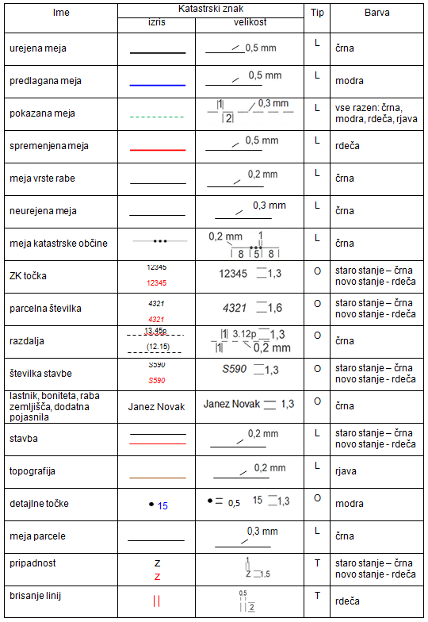

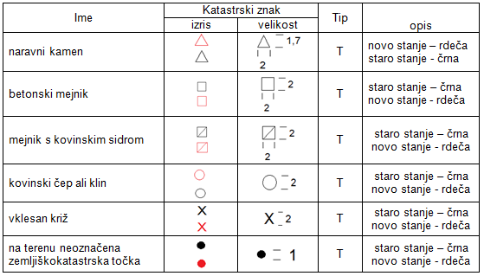

Znak za brisanje linij je postavljen pravokotno na linijo. Znak pripadnosti je postavljen na sredini linije. Pri opisih objektov je priporočen tip pisave ARIAL, za parcelne številke in številke stavb ARIAL ITALIC.
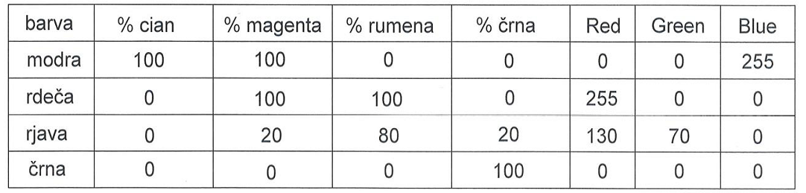
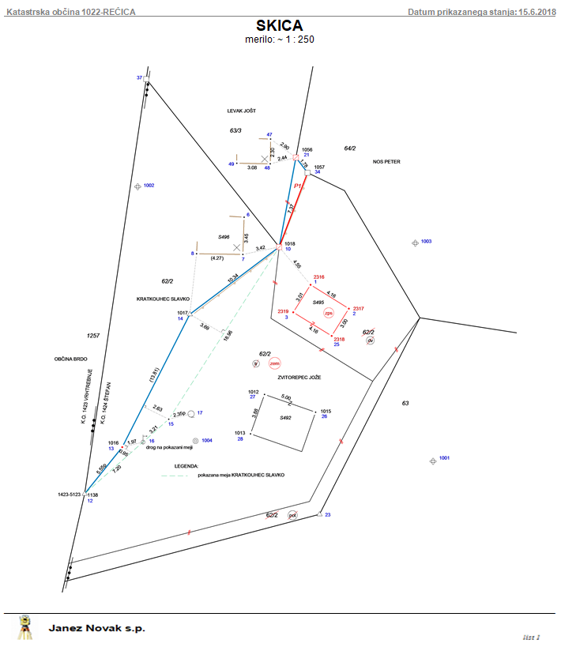
Primer: SKICA
Opomba: dopustno odstopanje za posamezno točko pokazane meje je sestavni del zapisnika, prikazano je tudi v skici. Po potrebi se v skici doda še številka prostorskega akta.
Znak brisanje linij in tip črte razdalja še ni usklajen s katastrskim ključem. Bo popravljeno naknadno!

PRIKAZ SPREMEMB
Prikaz sprememb atributnih podatkov zemljiškega katastra je sestavni del izračuna površin. Spremembe grafike zemljiškega katastra so prikazane v Prikazu sprememb ZKP in v Prikazu sprememb ZKP/ZKN.
Izjema je elaborat lokacijske izboljšave, kjer se prikaz sprememb ZKP ne izdela. Grafične spremembe zemljiškega katastra se prikažejo v Prikazu sprememb ZKP/ZKN in v Prikazu sprememb ZKN. Vsebina prikaza ZKN je stanje ZKN pred spremembo in predlagana sprememba ZKN po izvedeni geodetski storitvi.

4.1. PRIKAZ SPREMEMB ZKP
Osnova za izdelavo prikaza sprememb ZKP je stanje v zemljiškokatastrskem prikazu.

- Naslov
Ime sestavine v elaboratu geodetske storitve je PRIKAZ SPREMEMB ZKP.

- Vsebina
V prikazu sprememb ZKP so prikazane meje in parcelne številke iz zemljiškokatastrskega prikaza pred spremembo in predlagane spremembe zemljiškokatastrskega prikaza po izvedeni geodetski storitvi.

- Merilo
V opisu prikaza sprememb ZKP se navede merilo izrisa in merilo izvornega načrta (izvorno merilo). Grafični prikaz sprememb ZKP se praviloma izdela v merilu 1:500 ali 1:1000, lahko tudi v poljubnem merilu, če to ne zmanjša preglednosti vsebine.

- Meja
Meja parcel in zemljišč pod stavbami se v prikazu sprememb ZKP izrišejo s polno črto debeline 0.2mm. Brisana meja parcel in zemljišč pod stavbami, vrste rabe ali katastrske kulture se prikaže s polno črto debeline 0.2 mm in z znakom brisanje linij. Popravek zarisa meje se prikaže, če stanje po spremembi odstopa od stanja pred spremembo več kot znaša dvojna grafična natančnost (0,4 mm x modul izvornega merila).Primer: če je izvorno merilo načrta 1: 2880, se na prikazu sprememb prikažejo spremembe grafičnih podatkov, ki so večje od 1,152 m.

- Parcelna številka
Parcelna številka se vpiše brez šifre katastrske občine. Če ima parcela več parcelnih delov, se parcelna številka vpiše samo enkrat, pripadnost zemljišč pod stavbo k parceli se prikaže z uporabo znaka pripadnosti Z.

- Barve
Podatki, ki prikazujejo stanje zemljiškokatastrskega prikaza pred izvedbo geodetske storitve, se v prikazu sprememb ZKP prikažejo s črno barvo.
Podatki, ki se nanašajo na spremembo stanja po izvedeni geodetski storitvi, se prikažejo v rdeči barvi. Podatek, ki ne velja več, se prečrta z rdečo barvo. Nov podatek se prikaže z rdečo barvo.

Ime | Katastrski znak |  | Tip | Barva
 | izris | velikost
nespremenjena meja |  | 0.2 mm | L | črna
spremenjena meja |  | 0.2 mm | L | rdeča
parcelna številka | 4321  4321 | 1.6 | O | staro stanje – črna  novo stanje - rdeča
pripadnost | z  z |  | T | staro stanje – črna  novo stanje - rdeča
brisanje linij |  | 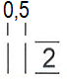 | T | rdeča

Za parcelne številke je priporočen tip pisave ARIAL. Znak za brisanje linij je postavljen pravokotno na linijo. Znak pripadnosti je postavljen na sredino linije.

Primer: Prikaz sprememb ZKP

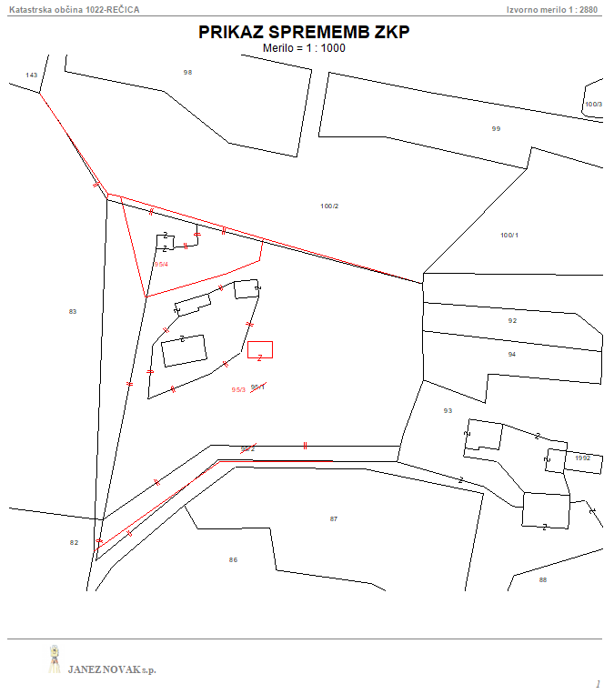

4.1.1 PRIKAZ SPREMEMB ZKN
Osnova za izdelavo prikaza sprememb ZKN je stanje v zemljiškokatastrskem načrtu.

- Naslov
Ime sestavine v elaboratu geodetske storitve je PRIKAZ SPREMEMB ZKN.

Za izdelavo se uporabljajo enaka pravila kot za izdelavo Prikaza sprememb ZKP.

4.2 PRIKAZ SPREMEMB ZKP/ZKN
Osnova za izdelavo Prikaz sprememb ZKP/ZKN je predlagano stanje po geodetski storitvi v zemljiškokatastrskem prikazu in predlagano stanje po geodetski storitvi v zemljiškokatastrskem načrtu.

Prikaz sprememb ZKP/ZKN se izdela takrat, ko ima vsaj ena zemljiškokatastrska točka različno (GY, GX) in (Y,X). Izdela se za območje, kjer:

- se razlikujejo grafične koordinate in koordinate zemljiškokatastrskih točk ali
- se zemljiški kataster vzdržuje z metodo vklopa.

- Naslov
Ime sestavine v elaboratu geodetske storitve je PRIKAZ SPREMEMB ZKP/ZKN.

- Vsebina
V Prikazu sprememb ZKP/ZKN so prikazane predlagane spremembe mej parcel in parcelnih številk v zemljiškokatastrskem prikazu in predlagane spremembe mej parcel v zemljiškokatastrskem načrtu po izvedeni geodetski storitvi.

- Merilo
V opisu Prikaza sprememb ZKP/ZKN se navede merilo izrisa in merilo izvornega načrta (izvorno merilo). Prikaz sprememb ZKP/ZKN se praviloma izdela v merilu 1:500 ali 1:1000, lahko tudi v manjšem merilu, če to ne zmanjša jasnosti vsebine.
- Meja
Meja parcel in zemljišč pod stavbami se v Prikazu sprememb ZKP/ZKN izrišejo s polno črto debeline 0.2mm.

- Parcelna številka
Parcelna številka se vpiše brez šifre katastrske občine. Če ima parcela več parcelnih delov, se parcelna številka vpiše samo enkrat, pripadnost zemljišč pod stavbo k parceli se prikaže z uporabo znaka pripadnosti Z. V zemljiškokatastrskem prikazu se prikažejo nespremenjene parcelne številke in nove parcelne številke.

- Barve
Podatki, ki prikazujejo predlagano stanje v zemljiškokatastrskem prikazu po izvedbi geodetske storitve, se prikažejo s črno barvo.
Podatki, ki prikazujejo predlagano stanje v zemljiškokatastrskem načrtu po izvedbi geodetske
storitve, se prikažejo z rdečo barvo.
Nespremenjene parcelne številke se prikažejo v črni barvi. Nove parcelne številke se prikažejo v rdeči barvi.

Ime | Katastrski znak |  | Tip | Barva
 | izris | velikost
predlagano stanje v ZKP po geodetski storitvi |  | 0.2 mm | L | črna
predlagano stanje ZKN po geodetski storitvi |  | 0.2 mm | L | rdeča
parcelna številka | 4321  4321 | 1.6 | O | staro stanje – črna  novo stanje - rdeča
pripadnost | z  z |  | T | staro stanje – črna  novo stanje - rdeča

Za parcelne številke je priporočen tip pisave ARIAL. Znak pripadnosti je postavljen na sredino linije.

Primer: Prikaz sprememb ZKP/ZKN
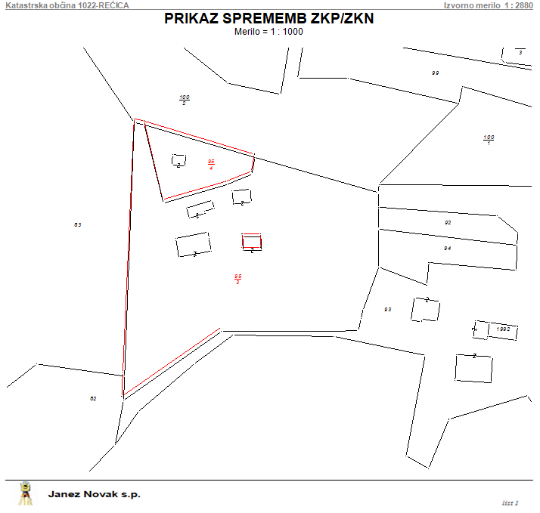

5. PODATKI ZA EVIDENTIRANJE SPREMEMB
Obvezna sestavina elaborata geodetske storitve in elaborata za evidentiranje sprememb v zemljiškem katastru na podlagi pravnomočne sodne odločbe ali sodne poravnave so digitalni podatki. Digitalni podatki morajo biti zapisani v ustreznem izmenjevalnem formatu.

IZMENJEVALNI FORMATI PODATKOV

5.1.1 SPLOŠNO

- V digitalnem delu elaborata geodetske storitve so zajete parcele, na katerih se geodetska storitev izvaja (parcele v postopku) in parcele, ki z njimi mejijo ali se jih dotikajo in so vključene v postopek (sosednje parcele).
- Območje vklopa je skupina parcel, znotraj katerega se bo z vnosom podatkov elaborata stanje v grafiki spremenilo oziroma zamenjalo. Meje območja vklopa se ne smejo spremeniti in morajo torej ostati identične obstoječim mejam v evidenci tako glede poteka meje kot tudi glede števila točk na meji območja vklopa (izjema je meja katastrske občine ali meja dela katastrske občine, kar je opisano v nadaljevanju). Meje območja vklopa ne smejo potekati po mejah parcelnih delov. Območje vklopa je lahko razdeljeno na dele, ki niso lokacijsko povezani. (npr. v elaboratu nastopa parcela z lokacijsko nepovezanimi deli).
- Območje zajema je del katastrske občine, ki predstavlja zaključeno celoto vodenja grafičnih podatkov (analogno vodenju grafičnih podatkov za katastrske občine). Razlog za delitev katastrske občine na več območij zajema je stanje analognih načrtov (oz. metod izmer, ki so bile osnova za te načrte) ob prehodu na digitalno vodenje grafičnih podatkov.
- V vseh datotekah digitalnega dela elaborata morajo biti zajete vse parcele na območju vklopa. Obstajata dve izjemi, kjer grafični del elaborata vsebuje vse parcele znotraj vklopa, atributni del elaborata pa samo parcele v postopku ali parcele v postopku in sosednje parcele:
  - v primeru, ko je oblika parcel v postopku ali sosednjih parcel takšna, da so v območje vklopa zajete tudi parcele, ki niso ne parcele v postopku in ne sosednje parcele in katerih meje se v grafiki ne spremenijo (npr. »otoki« znotraj cest),
  - v primeru, ko se deli urejena parcela oziroma ko se deli parcela, katere urejen je del meje s sosednjo parcelo, ki se je nov del meje dotika v dodani linijski točki.
- Atributni in grafični podatki morajo biti v tistem delu, ki se nanaša na novo stanje, skladni po številu in vsebini. V TMP.POV in TMP.PKV (topološko usklajeni s TMP.PLV) morajo biti navedene samo parcele v postopku in sosednje parcele, ki morajo imeti zapisano tudi enako vsebino v identičnih poljih (SIFKUL, , POV, STA_STEV…). Izjema sta primera:
  - Sosednja parcela, katere meja oz. del meje, ki se je nov del meje dotika v dodani linijski točki, je že bila urejena v predhodnem postopku, v TMP.POV ne sodi, v TMP.PKV pa jo zapišemo. Enako velja, če se deli že urejena parcela.
  - Določena oblika parcel v območju vklopa povzroči, da so v območje vklopa zajete tudi parcele, ki niso parcele v postopku in niso sosednje parcele in katerih meje se v grafiki ne spremenijo. Te parcele so vključene v datoteki TMP.PKV in TMP.PLV, v datoteko TMP.POV pa ne sodijo (npr. »otoki« znotraj cest).
- Atributni podatki v TMP.POV in TMP.RSP datotekah morajo biti v tistem delu, ki se nanaša na novo stanje, skladni po vsebini (POV, STA_STEV , D/N ZPS). Izjema sta primera:
- Za podzemne stavbe, to so stavbe ki v zemljiškem katastru nimajo zemljišča pod stavbo, uredimo le relacijo med stavbo in parcelo. Te stavbe v POV in PKV datoteki nimajo pripadajočega zapisa.
- V primeru, da stavbi, ki leži na eni parceli, pripadata dva ZPS-ja, je njuno površino potrebno v rsp datoteki ročno sešteti. Takšna stavba ima le en zapis v RSP in po dva v POV in PKV datoteki
- Če digitalni katastrski prikaz v okviru katastrske občine obsega več območij zajema, geodetsko podjetje pa z izvedbo geodetske storitve spremeni parcelno mejo, ki je hkrati meja območja zajema, geodetsko podjetje izdela grafični del elaborata ločeno za vsako območje zajema (TMP.PLV in TMP.PKV se izdelata ločeno za vsako območje zajema; ostale datoteke sprememb so skupne), pri čemer se območje vklopa dopolni z ustreznim številom poljubnih poligonov, pri katerih se parcelno številko določi tako, da je prvi znak parcelne številke črka X (t.i. »X poligon«); ti poligoni se določijo tako, da so znotraj poligona zajete vse spremembe parcelnih mej na meji območja zajema.
- Če se z izvedbo geodetske storitve spremeni parcelna meja, ki je hkrati tudi meja katastrske občine, geodetsko podjetje izdela grafični del elaborata ločeno za vsako katastrsko občino (vse datoteke sprememb se izdelajo ločeno); pri tem se območje vklopa dopolni z ustreznim številom poljubnih poligonov, pri katerih se parcelno številko določi tako, da je prvi znak parcelne številke črka X (t.i. »X poligon«); pri tem mora biti šifra k.o. v TMP.PKV samo ena. Ta poligon se določi tako, da so znotraj poligona zajete vse spremembe parcelnih mej na meji katastrske občine.
Izjema:
»X poligon« se ne izdela pri spremembah meja tistih območij zajema, ki znotraj svojega zaključenega območja vsebujejo drugi del območja zajema («otok«). Ta »otok«, ki predstavlja drugo območje zajema iste k.o. ali drugo k.o., je hkrati v okviru k.o., ki ga obkroža, zaradi topološke pravilnosti definiran tudi kot en poligon s parcelno številko 0. Zato se v tem delu meja tega območja zajema ne spreminja z »X poligonom«, ampak se spreminja kot meja med parcelo k.o. in poligonom s parcelno številko 0. Meja območja zajema, ki je »otok« znotraj drugega območja zajema, pa se lahko spreminja izključno z uporabo »X poligona«, ker gre za spremembo meje enega območja zajema proti drugemu delu območja zajema.
V primeru, ko »otok« ni definiran s parcelno številko 0, je potrebno pri spremembi »otoka« in območja, ki otok obkroža, le-te izvesti z uporabo »X poligona«.
- Če je sosednja parcela v sosednji katastrski občini, geodetsko podjetje izdela ločeno tudi datoteke sprememb za sosednjo katastrsko občino.
- Obvezna je oddaja digitalnega elaborata geodetske storitve (pdf format).
- Obvezen je prevzem digitalnega arhiva iz centralne baze digitalnih elaboratov zemljiškega katastra.
Prevzem arhivskih podatkov preko aplikacije PREG poteka na sledeč način:
  - Elaborate arhiva, ki so že v digitalni obliki, bo geodetsko podjetje prevzelo preko aplikacije PREG brez predhodnega naročila.
  - Če elaborati iz arhiva še ne bodo na voljo v digitalni obliki preko aplikacije PREG, bo geodetsko podjetje naročilo arhivske podatke tako, da bo v naročilu navedlo KO in IDPOS-e, ki jih za izvedbo storitve potrebuje.
      - Geodetska pisarna bo naročene arhivske elaborate skenirala in jih vnesla v centralno bazo digitalnih elaboratov. V dogovorjenem roku bodo elaborati dostopni v aplikaciji PREG.
      - Naročene elaborate oz. določene dokumente iz arhiva, ki jih ne bo mogoče skenirati v skladu s pogoji, ki so predpisani za vnos v centralno bazo, bo Geodetska pisarna posredovala izvajalcem po e-pošti.

5.2 IZMENJEVALNE DATOTEKE

Izmenjava digitalnih podatkov med geodetsko upravo in geodetskim podjetjem poteka elektronsko preko predpisanih datotek, kot je razvidno iz spodnje tabele.
Geodetsko podjetje mora zagotoviti, da so digitalni podatki na geodetski upravi najpozneje tisti dan, ko je vložena zahteva za uvedbo upravnega postopka evidentiranja podatkov v zemljiškem katastru ali predlog za evidentiranje sprememb v zemljiškem katastru na podlagi pravnomočne sodne odločbe ali sodne poravnave.

5.2.1 DIGITALNI ELABORAT GEODETSKE STORITVE

Geodetska podjetja morajo poleg elaborata na papirju in prenosnih datotek izdelati še elaborat v digitalni obliki. To pomeni, da so v digitalni obliki shranjene vse strani elaborata v eni PDF datoteki. Izjema je delno izpolnjen obrazec zahteve za evidentiranje v evidence in dokazilo o plačilu upravne takse. Ta dva dokumenta nista del elaborata v digitalni obliki, ki ga pripravi izvajalec geodetske storitve.

Osnovne lastnosti PDF datotek:
- Zaporedje strani v digitalnem elaboratu mora ustrezati zaporedju v analognem elaboratu.
- Strani dokumenta morajo biti pravilno orientirane glede na vsebino.
- V datoteki ne sme biti praznih strani.
- V datoteki ne sme biti dokumentov, ki nimajo nobene povezave s postopkom vzdrževanja evidence zemljiškega katastra ali so del nekega drugega arhiva (lokacijski posnetki, elaborati zakoličbe, gradbena dovoljenja).
- V datoteki ne sme biti kontrolnih listov in dopisov v zvezi z vračanjem elaborata v popravo.
- V datoteki ne sme biti izpisov iz Evele, izpisov iz Delovodnika zemljiškega katastra, in dokumentov iz elaboratov predhodnih meritev.
- V datoteki ne sme biti vabil na terenske meritve.
- Analogni in digitalni dokumenti morajo biti izdelani v formatu A4, izjema so lahko dokumenti z grafično vsebino, ki so izdelani na A3 formatu.
- Digitalni elaborati morajo imeti izdelane zaznamke (bookmarks), ki morajo biti poimenovani v skladu z veljavnim šifrantom dokumentov. Šifrant dokumentov je na voljo v aplikaciji ''Urejevalnik digitalnih elaboratov'' - UDE.
- PDF datoteke so poimenovane tako, da je ime sestavljeno iz: šifre katastrske občine (z vodilnimi ničlami), šifre elaborata oz. začasna številka postopka pod katero so bile rezervirane nove parcelne številke in številke ZK točk (z vodilnimi ničlami) in treh ničel. Primer: 0095_90012_000.PDF.

Tehnične lastnosti PDF datotek:
Vse PDF datoteke morajo biti izdelane v verziji Acrobat 1.7 ali višji in morajo odgovarjati določilom standarda ISO 32000-1 iz leta 2008 (Document management -- Portable document format -- Part 1: PDF 1.7). Rastrski dokumenti, ki nastanejo v procesu digitalizacije (npr. skeniranje) morajo imeti ločljivost 300 dpi (pik na 2.54 cm) in imeti barvno globino 24 bitov.

Programska oprema in okolje:
Za digitalizacijo in urejanje digitalnih elaboratov je zunanjim izvajalcem na voljo aplikacija, ki jo je pripravil Geodetski inštitut. Aplikacija za urejanje digitalnih elaboratov – UDE je dosegljiva na naslovu: http://www.gis.si/ude/. Poleg namestitvenega programa so na voljo tudi navodila v PDF obliki. Za delovanje aplikacije ni potrebno posebno sistemsko okolje. Dovolj je osnovni WIN računalnik (XP/VISTA/7), z primerno količino delovnega pomnilnika (vsaj 1 GB). V aplikaciji je vgrajen veljavni šifrant dokumentov za izdelavo zaznamkov.

V digitalnem arhivu zemljiškega katastra se hrani vsebina elaboratov geodetskih storitev. Digitalne elaborate sestavljajo tekstovni in grafični dokumenti zapisani v digitalni obliki.
Geodetski izvajalci digitalne elaborate geodetskih storitev (izdelane z UDE-jem) skupaj z izmenjevalnimi datotekami posredujejo geodetski upravi s pomočjo namenske aplikacije, ki omogoča prevzem ZIP datotek iz njihovih računalnikov. Aplikacija je dosegljiva na naslovu: https://vprasalnik.gu.gov.si/DAZK/faces/Login.jspx. Format (analognih in pdf) dokumentov elaborata geodetske storitve je A4, izjemoma A3 (npr. skica).

5.2.2 VRSTE IZMENJEVALNIH DATOTEK (SPLOŠNO IN OPIS POLJ)

GEOD.PODJETJE PREVZAME  (podatki pred spremembo) | GEOD.PODJETJE PREDA (podatki po spremembi)
VGEO.HAD | TMP.HAD
VK1.DAT, VK1_N.DAT, VK4.DAT, VK5.DAT, VK6.DAT
VGEO.POV, VGEO.ZKV, VGEO.RSP, | TMP.POV, TMP.ZKV, TMP.RSP
VGEO.PKV, VGEO.PLV, VGEO.MEJ | TMP.PKV, TMP.PLV , TMP.MEJ
Arhivski podatki iz centralne baze digitalnih elaboratov zemljiškega katastra *.PDF | *.PDF
Opomba:
Če je obdelovani primer na robu dveh ali več območij zajema, geodetska uprava preda grafične podatke v ločenih datotekah vgeo.*, vgeo1.*, itd., geodetsko podjetje pa podatke po spremembi prav tako preda v ločenih datotekah tmp.*, tmp1.*, itd..
Arhivski podatki iz centralne baze digitalnih elaboratov zemljiškega katastra (*.pdf) so zapisani v obliki dolgoročne hrambe.

Opisi polj v izmenjevalnih datotekah

Ime polja | Opis polja | Opombe
BON |  | Po 1.1.2014 so v tem polju vrednosti 0.
DATUM | datum | LLLLMMDD
DELO | delo | D-dodana, S-spremenjena, B-brisana, N-nespremenjena
D/N ZPS | Informacija s kakšnim postopkom so pridobljene površine | D-definiran kot raba 220- ZPS
GDATYX | Transformacija koordinat iz D48/GK v D96/TM | Kadar je koordinata D96/TM določena s transformacijo D48/GK koordinate se v to polje vpiše šifra transformacije iz šifranta.
H | višina točke v državnem višinskem sistemu
ID_TTN5 | identifikator lista TTN
IDPOS | identifikacijska številka postopka
OB_sif | šifra občine (lokalne skupnosti) | Po 23.4.2016 se polje MAPL preimenuje v OB_sif
METH | metoda določitve višine
METYX | metoda določitve koordinat (Y,X) | Koordinate so določene v državnem prostorskem koordinatnem sistemu (referenčni koordinatni sistem, ki je trenutna slovenska realizacija skupnega evropskega sistema = D96/TM).**
NAC | Inkat-ova oznaka za nacionalizacijo
NBON |  | Po 1.1.2014 so v tem polju vrednosti 0.
NOB_sif | šifra občine (lokalne skupnosti) | Šifra ostaja enaka kot v OB_sif
NOPOMBE | nova opomba
NPL | nova številka posestnega lista
NPOV | nova površina parcele
NRAZ |  | Po 1.1.2014 so v tem polju vrednosti 0.
NSIFKUL | nova šifra rabe zemljišč
NUREJENA | podatek o urejenosti parcele (novo stanje) | 0-ni urejena in 1-je urejena
NZKV | nova številka zemljiškoknjižnega vložka | Zapisan je lahko tako kot do sedaj z vodilnimi ničlami ali samo s sedmimi ničlami
OPOMBE | opombe
PARCELA_DESNO | parcela, ki se nahaja desno od poteka linije urejenega dela meje
PARCELA_LEVO | parcela, ki se nahaja levo od poteka linije urejenega dela meje
PARCST | parcelna številka
PARCST_NOVA | nova parcelna številka
PARCST_STARA | stara parcelna številka
PL | številka posestnega lista
POV | površina parcele
POVRSINA |  | Polje se ne vzdržuje.
RAZ |  | Po 1.1.2014 so v tem polju vrednosti 0.
RELACIJA | relacija med stavbo in parcelo | D =relacija obstaja, na parceli je stavba
SIFKO | šifra katastrske občine
SIFKUL | šifra rabe zemljišča | Prej tudi šifra vrste rabe (arhivski podatki).
SIFKULS | šifra rabe zemljišča (statistika)
STA_STEV | številka stavbe | Iz katastra stavb
STATUS | status relacije | D-dodaj relacijo,B-briši relacijo,N-nespremenjena relacija
STSP | številka spremembe
TOCKA | številka zemljiškokatastrske (ZK) točke
TOCKA_A | od ZK točke
TOCKA _B | do ZK točke
UPRAVNO | upravni status
UREJENA | podatek o urejenosti parcele (novo stanje) | 0-ni urejena, 1-je urejena
V_mejnika | vrsta mejnika – način označitve ZK točk v naravi
GY, GX | Grafične koordinate ZK točke (ZKP) | Po 22.11.2018 se ime polja X,Y preimenuje v GY, GX. Grafične koordinate so določene v državnem prostorskem koordinatnem sistemu (referenčni koordinatni sistem, ki je trenutna slovenska realizacija skupnega evropskega sistema = D96/TM).**
YCEN, XCEN | Grafične koordinate centroida parcelnega dela oziroma parcele (ZKP)
Y,X | koordinate ZK točke | Po 22.11.2018 se ime polja YGK, XGK preimenuje v Y,X. Koordinate so določene v državnem prostorskem koordinatnem sistemu (referenčni koordinatni sistem, ki je trenutna slovenska realizacija skupnega evropskega sistema = D96/TM). Če v polju ni vrednosti, se le-to zapiše kot 0.00**
YTM, XTM |  | Po prehodu v vodenje koordinat samo v D96/TM so v tem polju vrednosti 0.00. Polje se ne vzdržuje.**
ZKV |  | Podatek se od ukinitve podatka na zemljiški knjigi (2011) ne vodi in vzdržuje in ga ne uporabljajte. Zapisan je lahko tako kot do sedaj z vodilnimi ničlami ali samo s sedmimi ničlami.

* Od 1.1.2014 se podatek o boniteti vzdržuje v centralni bazi zemljiškega katastra. Sprememba ne vpliva na način in vsebino izvedbe geodetske storitve »Sprememba bonitete zemljišča« in vložitev zahteve za spremembo bonitete zemljišča.
** Od 22.11.2018 se grafične koordinate in koordinate ZK točk vodijo samo še v državnem prostorskem koordinatnem sistemu (referenčni koordinatni sistem, ki je trenutna slovenska realizacija skupnega evropskega sistema = D96/TM).

5.2.3 ŠIFRANTI
Šifra | Ime | Opis | Začetek uporabe
00 | Ni znana | Metoda določitve koordinat ZK točk ni poznana | 18.12.2018
77 | Homogenizacija | Koordinate ZK točk določene s homogenizacijo | 1.8.2016
85 | Izboljšava lokacijskih podatkov | Koordinate ZK točk določene z izboljšavo lokacijskih podatkov (1m≤X≤2m). ⁽¹⁾ | 18.12.2018
86 | Izboljšava lokacijskih podatkov | Koordinate ZK točk določene z izboljšavo lokacijskih podatkov (2m<X≤5m). | 18.12.2018
87 | Izboljšava lokacijskih podatkov | Koordinate ZK točk določene z izboljšavo lokacijskih podatkov (5m<X≤10m). | 18.12.2018
88 | Izboljšava lokacijskih podatkov | Koordinate ZK točk določene z izboljšavo lokacijskih podatkov (natančnost ni določena) ⁽¹⁾ | 18.12.2018
90 | Brez koordinat | Točke brez koordinat | 1989
91 | Terenska meritev | Geodetska izmera na terenu | 3.6.2005
92 | Privzete | Koordinate ZK točk določene na podlagi DOF, geodetskih načrtov ali topografskih podatkov; koordinate delno urejenih točk so vedno pridobljene s to metodo | 3.6.2005
93 | Transformirana | Koordinate ZK točk dobljene s transformacijo terenskih D48/GK koordinat v D96/TM | 6.2.2007
97 | ZPS - terenska meritev | Koordinate ZK točk ZPS | 25.3.2013

5.2.3.1 Šifrant metode določitve koordinat zemljiškokatastrskih točk

⁽¹⁾ Ob prehodu v vodenje in vzdrževanje podatkov samo v državnem koordinatnem sistemu D96/TM so se ZK točke z METYX 94 prepisale v metodo 85, ZK točke z metodo 95 in 96 pa so se prepisale v metodo 88.

Pri vodenju in vzdrževanju podatkov ZK točk se lahko uporablja samo zgoraj naštete šifre.
- Metodo 00 se uporablja izjemoma pri reševanju neskladij oziroma usklajevanju podatkov z zbirko listin. V rednih postopkih vzdrževanja zemljiškega katastra (npr. ureditev meje, parcelacije, …) se ta metoda ne sme uporabiti za nove točke oziroma točke, ki so predmet postopka.
- ZK točke z metodo 90 morajo imeti samo grafične koordinate.
- ZK točke z metodo 77, 85, 86, 87, 88, 91, 92, 93 in 97 morajo imeti določene koordinate.

Točka, ki leži na urejeni meji in predstavlja hkrati mejo med parcelnima deloma rabe, dobi:
- atribut METYX z vrednostjo 91, če je bila odmerjena na terenu in
- atribut METYX z vrednostjo 92, če ni bila odmerjena.

ZK točke, ki jih je Geodetska uprava določila v postopku »Oštevilčba lomnih točk ZKP« so dobile atribut METYX z vrednostjo 90.

ZK točke, ki imajo koordinate določene v geodetski storitvi »Lokacijska izboljšava« se določi METYX 85 ali 86 ali 87. Metodi 87 se lahko uporablja za določitev koordinat ZK točk na nepozidanih, hribovitih in gozdnih območjih. Povsod drugje se uporabljata metodi 85 ali 86.
ZK točke, ki jim določimo ali spremenimo koordinate v postopku Izboljšava lokacijskih podatkov po ZEN-A, se ne smejo uvrstiti v metodo 88. Za ZK točke, ki imajo METYX 00, 91, 92, 93 ali 97 se izboljšava lokacijskih podatkov ne izvaja.

Nekatere šifre metode določitve vsebujejo tudi podatek o natančnosti določitve ZKT in sicer:
- natančnost določitve ZK točk s šifro 85 je določena kot daljša polos standardne elipse zaupanja v koordinati točke in je enaka ali večja od 1 metra in manjša ali enaka od 2 metrov (1m≤X≤2m).
- natančnost določitve ZK točk s šifro 86 je določena kot daljša polos standardne elipse zaupanja v koordinati točke in je večja od 2 metrov in manjša ali enaka od 5 metrov (2m<X≤5m).
- natančnost določitve ZK točk s šifro 87 je določena kot daljša polos standardne elipse zaupanja v koordinati točke in je večja od 5 metrov in manjša ali enaka od 10 metrov (5m<X≤10m).
- natančnost določitve ZK točk s šifro 91 je določena kot daljša polos standardne elipse zaupanja v koordinati točke in je enaka ali krajša od 4 centimetrov,
- natančnost določitve ZK točk s šifro 92 je določena kot daljša polos standardne elipse zaupanja v koordinati točke in je enaka ali krajša od 100 centimetrov, kadar so koordinate pridobljene iz ortofoto načrtov in
- natančnost določitve ZK točk s šifro 97 je določena kot daljša polos standardne elipse zaupanja v koordinati točke in je enaka ali krajša od 50 centimetrov.

Šifrant metode določitve koordinat zemljiškokatastrskih točk in natančnosti zemljiškokatastrskih točk, ki se je uporabljal v preteklosti – arhivski podatki:
Sifra | Ime | Opis | Arhivski šifrant natančnosti ZK točk | Začetek uporabe | Konec uporabe (arhiv):
00 | Ni znana | Metoda določitve ni poznana |  | 1989 | 3.6.2005
11 | Polarna | Polarne metode | Natančnost določitve do 12 cm | 1989 | 3.6.2005
12 | Polarna | Polarne metode | Natančnost določitve od 13 do 30 cm | 1989 | 3.6.2005
13 | Polarna | Polarne metode | Natančnost določitve od 31 do 100 cm | 1989 | 3.6.2005
14 | Polarna | Polarne metode | Natančnost določitve nad 100 cm | 1989 | 3.6.2005
21 | Ortogonalna | Ortogonalna metoda, presek premic | Natančnost določitve do 12 cm | 1989 | 3.6.2005
22 | Ortogonalna | Ortogonalna metoda, presek premic | Natančnost določitve od 13 do 30 cm | 1989 | 3.6.2005
23 | Ortogonalna | Ortogonalna metoda, presek premic | Natančnost določitve od 31 do 100 cm | 1989 | 3.6.2005
24 | Ortogonalna | Ortogonalna metoda, presek premic | Natančnost določitve nad 100 cm | 1989 | 3.6.2005
31 | GPS | GPS metode | Natančnost določitve do 12 cm | 1989 | 3.6.2005
32 | GPS | GPS metode | Natančnost določitve od 13 do 30 cm | 1989 | 3.6.2005
33 | GPS | GPS metode | Natančnost določitve od 31 do 100 cm | 1989 | 3.6.2005
34 | GPS | GPS metode | Natančnost določitve nad 100 cm | 1989 | 3.6.2005
41 | Presek | Metode presekov in urezov, konstrukcija iz originalnih mer | Natančnost določitve do 12 cm | 1989 | 3.6.2005
42 | Presek | Metode presekov in urezov, konstrukcija iz originalnih mer | Natančnost določitve od 13 do 30 cm | 1989 | 3.6.2005
43 | Presek | Metode presekov in urezov, konstrukcija iz originalnih mer | Natančnost določitve od 31 do 100 cm | 1989 | 3.6.2005
44 | Presek | Metode presekov in urezov, konstrukcija iz originalnih mer | Natančnost določitve nad 100 cm | 1989 | 3.6.2005
51 | Fotogrametrija | Fotogrametrične metode in ortofoto | Natančnost določitve do 12 cm | 1989 | 3.6.2005
52 | Fotogrametrija | Fotogrametrične metode in ortofoto | Natančnost določitve od 13 do 30 cm | 1989 | 3.6.2005
53 | Fotogrametrija | Fotogrametrične metode in ortofoto | Natančnost določitve od 31 do 100 cm | 1989 | 3.6.2005
54 | Fotogrametrija | Fotogrametrične metode in ortofoto | Natančnost določitve nad 100 cm | 1989 | 3.6.2005
61 | Digitalizacija | Digitalizirani načrti merila 1:500 |  | 1989 | 3.6.2005
62 | Digitalizacija | Digitalizirani načrti merila 1:1000 |  | 1989 | 3.6.2005
63 | Digitalizacija | Digitalizirani načrti merila 1:2000 |  | 1989 | 3.6.2005
64 | Digitalizacija | Digitalizirani načrti merila 1:2500 |  | 1989 | 3.6.2005
65 | Digitalizacija | Digitalizirani načrti merila 1:720 |  | 1989 | 3.6.2005
66 | Digitalizacija | Digitalizirani načrti merila 1:1440 |  | 1989 | 3.6.2005
67 | Digitalizacija | Digitalizirani načrti merila 1:2880 |  | 1989 | 3.6.2005
68 | Digitalizacija | Digitalizirani načrti merila 1:5760 |  | 1989 | 3.6.2005
71 | Transformacija | Metoda določitve s transformacijo merjenih ali digitaliziranih točk | Natančnost določitve do 12 cm | 1989 | 3.6.2005
72 | Transformacija | Metoda določitve s transformacijo merjenih ali digitaliziranih točk | Natančnost določitve od 13 do 30 cm | 1989 | 3.6.2005
73 | Transformacija | Metoda določitve s transformacijo merjenih ali digitaliziranih točk | Natančnost določitve od 31 do 100 cm | 1989 | 3.6.2005
74 | Transformacija | Metoda določitve s transformacijo merjenih ali digitaliziranih točk | Natančnost določitve nad 100 cm | 1989 | 3.6.2005
81 | OSTALO |  | Natančnost določitve do 12 cm | 1989 | 3.6.2005
82 | OSTALO |  | Natančnost določitve od 13 do 30 cm | 1989 | 3.6.2005
83 | OSTALO |  | Natančnost določitve od 31 do 100 cm | 1989 | 3.6.2005
84 | OSTALO |  | Natančnost določitve nad 100 cm | 1989 | 3.6.2005
94 | Izboljšava lokacijskih podatkov | Koordinate ZK točk pridobljene z izboljšavo lokacijskih podatkov ZK na osnovi vklopa na merjene ZK točke. |  | 25.03.2013 | 22.11.2018
95 | Izboljšava lokacijskih podatkov | Koordinate ZK točk pridobljene z izboljšavo lokacijskih podatkov ZK na osnovi vklopa na DOF |  | 25.03.2013 | 22.11.2018
96 | Izboljšava lokacijskih podatkov | Koordinate ZK točk pridobljene z izboljšavo lokacijskih podatkov ZK s slabim vklopom |  | 25.03.2013 | 22.11.2018
Opomba:
Arhivske šifre se pri vzdrževanju podatkov ZK točk ne uporabljajo več. Arhivski šifrant se uporablja pri pregledu in interpretaciji podatkov zbirke listin.

5.2.3.2 Šifrant upravnih statusov zemljiškokatastrskih točk

Šifra | Ime | Opis | Začetek uporabe
0 | Delno urejena | ZK točka, v kateri se neurejena meja stika z urejeno mejo; ZK točka s statusom 0-delno urejena se lahko določi le na preseku neurejene meje z daljico, ki predstavlja urejen del meje. Krajišči daljice sta lahko le ZK točki s statusom 9-urejena ali pa 2-sodna. Na daljici je lahko določena ena ali več ZK točk s statusom 0-delno urejena (ali pa 8-vrsta rabe).  Ena daljica lahko predstavlja ali del meje, ki se je urejal v postopku ureditve meje ali del meje, ki se je spremenil v enem od postopkov spreminjanja meje. | 6.2.2007
2 | Sodna | ZK točka določena v elaboratu za evidentiranje sprememb na podlagi sodnih postopkov (razen točk vrste rabe) | 1989
7 | Tehnična | ZK točka pridobljena z izboljšavo lokacijskih podatkov ali z oštevilčbo lomnih točk ZKP | 25.3.2013
8 | Vrsta rabe | ZK točka določena z mejo vrste rabe ali mejo zemljišča pod stavbo | 1989
9 | Urejena | ZK točka določena v upravnem postopku | 6.2.2007

Status 8 se vodi tudi za zemljiškokatastrske točke, ki določajo mejo vrste rabe in so bile določene pred prenehanjem vzdrževanja in izkazovanja podatkov o vrstah rabe in katastrskih kulturah.
Status 9 se vodi tudi za zemljiškokatastrske točke, ki določajo urejeno mejo (ali del meje) po 136.členu ZEN.
Če je bila ZK točka na novo določena v postopku izboljšave lokacijskih podatkov od 25.3.2013 do oštevilčbe lomnih točk ZKP (leta 2017 in 2018), se je ZK točki določil status 7.
V postopku oštevilčbe lomnih točk ZKP (leta 2017 in 2018) so se novim točkam določile grafične koordinate z upravnim statusom 7.

Šifrant upravnih statusov zemljiškokatastrskih točk, ki se je uporabljal v preteklosti – arhivski podatki:
Šifra | Ime | Opis | Začetek uporabe | Konec uporabe (arhiv):
0 | Ni znana | Za ZK točko ni znana metoda določitve | 1989 | 3.06.2005
1 | MUP | ZK točka določena v MUP, pri prenosu ali parcelaciji | 1989 | 3.06.2005
3 | Enostranska | ZK točka, ki je določena enostranska | 1989 | 3.06.2005
4 | Sporna | ZK točka, ki je sporna | 1989 | 6.02.2007
5 | Brez MUP-a | ZK točke, ki so bile določene pred začetkom izvajanja MUP-a (Navodilo za ugotavljanje in zamejničevanje meja parcel) | 1989 | 3.06.2005
6 | Razgrnitev | ZK točke, ki so bile določene z novo izmero ali ekspropriacijo brez MUP-a (pred začetkom izvajanja MUP-a) | 1989 | 3.06.2005
7 | Tehnična | ZK točka, ki ni bila ugotovljena v upravnem postopku in ni točka vrste rabe ali ZK točka določena za navezavo ali pri neuspešnem prenosu | 1989 | 3.06.2005
9 | Dokončna* | ZK točka določena v postopku ureditve, spreminjanja ali izravnave meje po ZENDMPE oz. po 100.členu ZENDMPE. | 28.06.2001 | 6.02.2007

* Vse dokončne zemljiškokatastrske točke se štejejo za urejene od 24.11.2006.
Arhivske šifre se pri vzdrževanju podatkov ZK točk ne uporabljajo več. Arhivski šifrant se uporablja pri pregledu in interpretaciji podatkov zbirke listin.

5.2.3.3 Šifrant metode določitve višine
Šifra | Opis polja
11 | Izvorna višina
12 | Uporaba modela geoida
13 | Transformirana višina

5.2.3.4 Šifrant transformacije koordinat iz D48/GK v D96/TM
Šifra | Opis polja
0 | Ni podatka
1 | Transformacija z lastnimi transformacijski parametri
2 | Transformacija z državnim modelom transformacije v4.0

Šifra 1 se določi, če je ZK točki določena metoda določitve koordinat 93-Transformirana in so koordinate v D96/TM določene s transformacijo z uporabo lastnih transformacijskih parametrov.
Šifra 2 se določi, če je ZK točki določena metoda določitve koordinat 93-Transformirana in so koordinate v D96/TM določene z uporabo državnega modela transformacije v4.0.

Za transformacijo podatkov na danem delovišču imamo dve možnosti:
transformacija koordinat točk z določitvijo lastnih transformacijskih parametrov ali
transformacija koordinat točk z uporabo državnega modela transformacije.
Izvedba transformacije z določitvijo lastnih transformacijskih parametrov je optimalna možnost za uskladitev z izmero v D48/GK na danem delovišču; potrebna je določitev lastnih veznih točk.
Izvedba transformacije koordinat točk z uporabo državnega modela transformacije je primernejša rešitev za transformacijo večjih območij (npr. homogenizacija ipd.) kot tudi transformacije celotnih zbirk prostorskih podatkov, posebej ko te pokrivajo območje vse države. Izvedba transformacije koordinat točk z uporabo državnega modela transformacije pri izvajanju geodetskih storitev odsvetujemo oziroma mora izvajalec geodetske storitve pred uporabo transformacije koordinat točk z uporabo vsedržavnega modela transformacije obvezno preveriti, ali lahko na obravnavanem območju z uporabo državnega modela transformacije zagotovi zahtevano natančnost določitve ZK točk. Če to ni zagotovljeno, je obvezna izvedba transformacije z določitvijo lastnih transformacijskih parametrov.
Podrobnejša tehnična navodila glede izmere oz. uporabe državnega koordinatnega sistema v zemljiškem katastru so objavljena na Portalu Prostor.

5.2.4.5 Šifrant načina označitve zemljiškokatastrskih točk v naravi
Šifra | Opis polja
1 | naravni kamen
2 | betonski mejnik
3 | mejnik s kovinskim sidrom
4 | kovinski čep ali klin
5 | vklesan križ
6 | na terenu neoznačena zemljiškokatastrska točka

5.2.3.6 Šifrant rabe zemljišča
Geodetska uprava od 1.1.2014 dalje v zemljiškem katastru ne vzdržuje podatkov o vrstah rabe zemljišč, katastrski kulturi in katastrskem razredu. Podatki o vrstah rabe in katastrski kulturi se bodo do izbrisa izkazovali samo v izmenjevalnih datotekah. Šifrant vrste rabe zemljišč se nadomesti s šifrantom rabe zemljišč, polje (SIFKUL) za vpis šifre ostaja nespremenjeno.

Šifra | Vrsta zemljišča / Zemljišče pod stavbo | Oznaka
220 | ZEMLJIŠČE POD STAVBO | zps
221 | ZEMLJIŠČE POD STAVBO PRED L.2006 | zps*
800 | ZEMLJIŠČE | zem

Opomba: Šifri 221 in 800 se uporabljata od vključno 1.1.2014 dalje.

Šifrant vrste rabe zemljišč-arhivski podatki
Šifrant se pri pripravi izmenjevalnih datotek uporablja do izbrisa podatkov o vrstah rabe in katastrskih kulturah v zemljiškem katastru.

Šifra | Vrsta rabe / Zemljišče pod stavbo | Oznaka
101 | NJIVA | nj
102 | VRT | vr
103 | PLANTAŽNI SADOVNJAK | psd
104 | EKSTENZIVNI SADOVNJAK | sd
105 | VINOGRAD | vg
106 | HMELJIŠČE | hm
107 | TRAVNIK | tr
108 | BARJANSKI TRAVNIK | btr
109 | PAŠNIK | pš
110 | TRSTIČJE | trs
111 | GOZDNA PLANTAŽA | gdp
112 | GOZD | gd
201 | STANOVANJSKA STAVBA* | st.st.
202 | POSLOVNA STAVBA* | p.st.
203 | GOSPODARSKO POSLOPJE* | g.posl.
204 | GARAŽA* | gar.
205 | FUNKCIONALNI OBJEKT | f.obj.
206 | SPOMENIK | spom.
207 | PORUŠENI OBJEKT | por.obj.
208 | CESTA | cesta
209 | POT | pot
210 | ŽELEZNICA | žel.
211 | DVORIŠČE | dv.
212 | PRODAJNITRG | pr.trg
213 | PARKIRIŠČE | par.
214 | ODPRTO SKLADIŠČE | odp.skl.
215 | ODLAGALIŠČE ODPADKOV | odl.odp.
216 | ODPRTI KOP | odp.kop
217 | STAVBIŠČE* | stavbišče
218 | STAVBA* | stavba
219 | STAN.STAVBA-STAVBIŠČE* | sst.stavb.
299 | NERAZČIŠČENO – STAVBNO ZEMLJIŠČE* | ner.st.
301 | ZELENICA | zel.
302 | POKOPALIŠČE | pok.
303 | PARK | park
304 | IGRIŠČE | igr.
399 | NERAZČIŠČENO – ZELENE POVRŠINE* | n.zel.pov.
401 | NEPLODNO | npl.
402 | VODOTOK | vod.
403 | JEZERO | jez.
404 | RIBNIK | rib.
405 | MOČVIRJE | moč.
406 | MORJE | morje
499 | NERAZČIŠČENO - NERODOVITNO* | n.ner.
* v postopku sprememba vrste rabe po ZEN zemljišča ni možno uvrstiti v te vrste rabe

5.2.4 SPLOŠNO O PRAVILIH ZAPISOVANJA V IZMENJEVALNE DATOTEKE

  - Izmenjevalne datoteke imajo strukturo ASCII izmenjevalnega formata.
  - V datotekah elaborata se za besedo uporablja kodna tabela 852, kot decimalno ločilo pa se uporablja znak pika (.).
  - Vrstica zapisa se mora končati brez praznega mesta.
  - Zadnja vrstica zapisa v datoteki mora biti brez zapisa (prazna vrstica) in brez praznega mesta.
  - Tip podatka je lahko numeričen (Numeric (N)) ali znakovni (Character (C)). Numerične tipe podatkov pišemo z vodilnimi ničlami (npr. šifra k.o. 0256). Če podatka ni, se napiše ustrezno število ničel. Znakovni podatki so levo poravnani, sledi ustrezno število presledkov. Če znakovnega podatka ni, pustimo prazno mesto. V primerih, ko podatke tipa C pišemo z vodilnimi ničlami, je na to v tekstu posebej opozorjeno.
  - Atributi, ki se ne spreminjajo, se v poljih novega stanja datotek elaborata ponovijo nespremenjeni.
  - Podatek o površini parcele oz. parcelnega dela se izkazuje v m².

5.2.5 OPIS FORMATOV POSAMEZNIH IZMENJEVALNIH DATOTEK

5.2.5.1 Datoteka oseb (VK1.DAT)
V primeru, da je naslov šifriran velja:
Pozicija | Tip podatka | Opis polja
1 | N | oznaka datoteke (=1)
2-14 | C | EMŠO *
15-17 | N | šifra občine
18-20 | N | šifra naselja
21-24 | N | šifra ulice
25-27 | N | hišna številka
28-28 | C | dodatek k hišni številki
29-31 | N | šifra krajevne skupnosti
32-35 | N | številka pošte
36-95 | C | priimek in ime (naziv)
96 | C | status osebe ( 0-fizična oseba, 1-pravna oseba, 2-umrl, 3-pogrešan oz. neznan, 4-oseba z začasnim zapisom v CRP)
97-104 | N | MID naslova (ulice oz. naselja)
105-112 | N | MID hišne številke (v primeru, da so podatki izdani iz centralne baze, sicer vsebuje ničle)
Opomba: V polju EMŠO je prvih 7 mest pravih (pozicija 2-8), ostala mesta (pozicija 9-14)so zakodirana.

Primer:
115059705001740840260039015 0005000NOVAK JANEZ 00000000000000000

Razlaga primera:
1 oznaka datoteke
1505970500174 EMŠO
084 šifra občine
026 šifra naselja
0039 šifra ulice
015 hišna številka
dodatek k hišni številki
000 šifra krajevne skupnosti
5000 številka pošte
NOVAK JANEZ priimek in ime (naziv)
0 status osebe
00000000 MID naslova (ulice oz. naselja)
00000000 MID hišne številke

V primeru, da naslov ni šifriran velja:
Pozicija | Tip podatka | Opis polja
1 | N | oznaka datoteke (=1)
2-14 | C | EMŠO - nepravi
15-17 | N | polje za fiktivno občino (=999)
18 | N | šifra, kdo je podelil nešifriran naslov (0-izpostava GU, 1-izpostava DURS)
19-20 | N | šifra GU , v kateri je bil podeljen fiktivni naslov
21-23 | N | šifra države
24-27 | N | zaporedna številka naslova v okviru države
28-35 | N | ničle
36-95 | C | priimek in ime (naziv)
96 | C | status osebe ( 0-fizična oseba, 1-pravna oseba, 2-umrl, 3-pogrešan oz. neznan, 4-oseba z začasnim zapisom v CRP)
97-112 | N | ničle

5.2.5.2 Datoteka VK1_N.DAT (razširjena verzija VK1.DAT)

Pozicija | Tip podatka | Opis polja
1-112 |  | enako kot je opisano za VK1.DAT
113-192 | C | tekst naslova v obliki : naselje, naslov; poštna številka in naziv pošte
Primer:
115059705001740840260039015 0005000NOVAK JANEZ 00000000000000000NOVA GORICA, ULICA GRADNIKOVE BRIGADE 73;5000 NOVA GORICA

Razlaga primera od pozicije 113 znaka naprej:
NOVA GORICA, ULICA GRADNIKOVE BRIGADE 73;5000 NOVA GORICA
Naselje,(naselje ali naselje, ulica) hišna številka;poštna številka naziv pošte

5.2.5.3 Datoteka nešifriranih naslovov (VK4.DAT)

Pozicija | Tip podatka | Opis polja
1 | N | oznaka datoteke (=4)
2-4 | N | polje za fiktivno občino (=999)
5 | N | šifra, kdo je podelil nešifriran naslov (0-pisarna OGU, 1-izpostava DURS)
6-7 | N | šifra GU, v kateri je bil podeljen fiktivni naslov
8-10 | N | šifra države
11-14 | N | zaporedna številka naslova v okviru države
15-81 | C | tekst naslova

Primer:
49990373801370GORIZIA, VIA SAN GIOVANNI 10, ITALIJA + 34170 GORIZIA

Razlaga primera:
4 oznaka datoteke
999 oznaka za fiktivno občino
0 oznaka, da je nešifriran naslov podelila pisarna OGU
37 šifra OGU, v kateri je bil podeljen fiktivni naslov
380 šifra države
1370 zaporedna številka naslova v okviru države
GORIZIA, VIA SAN GIOVANNI 10, ITALIJA + 34170 GORIZIA tekst naslova

Pravila tvorjenja datoteke:
Šifra GU, šifra države ter zaporedna številka naslova fiktivne (neprave) EMŠO predstavljajo povezavo z datoteko oseb (VK1.DAT). Če imajo različne osebe isti naslov, je zaželeno, da je zapis v datoteki naslovov samo eden (vsi imajo enako šifro GU, enako šifro države ter enako zaporedno številko tako v datoteki oseb, kot tudi v datoteki naslovov).

5.2.5.4 Datoteka posestnih listov (VK5.DAT)

Pozicija | Tip podatka | Opis polja
1 | N | oznaka datoteke (=5)
2-5 | N | šifra katastrske občine
6-10 | N | številka PL
11 | N | oznaka za lastništvo (0 - privatna, 1 - družbena)
12-18 |  | številka spremembe
:12-15 | N | letnica
:16-18 | N | številka
19-31 | C | EMŠO
32-44 |  | delež
:32-37 | N | števec
:38-44 | N | imenovalec
45 | N | oznaka za lastnika (0-lastnik, 1-ni lastnik)
46 | N | oznaka za uživalca (0-uživalec, 1-ni uživalec)
47 | N | vrsta lastnine (0 - določen delež, ni 0 - izračunan idealni delež)
48-55 | C | IDPOS
Opomba: V polju EMŠO je prvih 7 mest pravih (pozicija 2-8), ostala mesta (pozicija 9-14)so zakodirana.

Primer:
52300000100200632815059705001740000010000001000PR-05281

Razlaga primera:
5 oznaka datoteke
2300 šifra katastrske občine
00010 številka posestnega lista
0 oznaka, da gre za privatno lastništvo
2006328 številka spremembe (brez presledka leto in številka)
1505970500174 EMŠO
0000010000001 delež lastništva (6 polj za števec in 7 polj za imenovalec)
0 oznaka za lastnika
0 oznaka za uživalca
0 opis vrste lastnine
PR-05281 identifikator postopka v katerem se je izvedla sprememba

5.2.5.5 Datoteka parcel oz. parcelnih delov (VK6.DAT)

Pozicija | Tip podatka | Opis polja
1 | 1N | oznaka datoteke (=6)
2-5 | 4N | šifra KO
6-14 |  | parcelna številka
:6 | N | oznaka za parcelo (0-zemljiška,1-stavbna)
:7-10 | N | števec parc. številke
:11-14 | N | imenovalec parc. številke
15-19 | N | številka PL
20-26 | C | zemljiškoknjižni vložek (z vodilnimi ničlami ali le ničle)
27-33 |  | številka spremembe
:27-30 | N | letnica
:31-33 | N | številka
34 | N | oznaka za nacionalizacijo (0-ni nacionalizirano, 1-nacionalizirano)
35-42 | N | površina
43-45 | N | bonitetne točke (000)
46-48 | N | šifra rabe zemljišča
49 | N | katastrski razred (000)
50-53 | C | šifra občine ( tri mesta z vodilnimi ničlami, četrto mesto prazno)
54-61 | C | številka postopka (IDPOS)
62 | N | urejenost parcele (1-urejena, 0-neurejena)
63-67 | N | številka stavbe
68-76 | 9N2 | Y grafična koordinata centroida parcelnega dela oziroma parcele
77-85 | 9N2 | X grafična koordinata centroida parcelnega dela oziroma parcele
86-93 | 8N0 | OB_MID Identifikator občine*
Opomba: * Podatek OB_MID (identifikator občine) je vključen v vk6.dat samo, če se datoteka izda iz centralne baze zemljiškega katastra. V datotekah vk6.dat, ki jih za izvajanje geodetskih storitev izdajajo geodetske pisarne iz lokalnih baz zemljiškega katastra tega podatka ni.

Primer (izvoz iz lokalne baze):
623000041800090001000010 19773070000307830241076001 NGT00077000000402379.00094849.48

Razlaga primera:
6 oznaka datoteke
2300 šifra katastrske občine
004180009 parcelna številka (brez presledka sledijo oznaka za parcelo, števec in imenovalec parcelne številke)
00010 številka posestnega lista
00010 številka ZKV
1977307 številka spremembe (brez presledka leto in številka)
0 oznaka za nacionalizacijo
00030783 površina
000 bonitetne točke
107 šifra rabe zemljišča
0 katastrski razred
001 šifra občine
NGT00077 identifikator postopka
0 šifra ali je parcela urejena ali ne
00000 številka stavbe
402379.00 Y koordinata centroida parcele , parcelnega dela oz. zemljišča pod stavbo
094849.48 X koordinata centroida parcele, parcelnega dela oz. zemljišča pod stavbo (zapis z vodilnimi ničlami)

Pravila tvorjenja datoteke:
Polje »številka stavbe« se zapiše v datoteko v primeru, ko v zemljiškem katastru obstaja povezava parcelnega dela »zemljišče pod stavbo« s številko stavbe iz katastra stavb.

5.2.5.6 Datoteki splošnih podatkov o elaboratu (VGEO.HAD, TMP.HAD)

VGEO.HAD:
0. D96/TM (opomba: v tej vrstici je vedno vpisano D96/TM)
1. Ime upravne občine
2. Ime katastrske občine
3. Šifra katastrske občine
4. Številka det. lista (opomba: podatek iz lokalne grafične baze)
5. Številka vloge
6. Idpos
7. Ime geodetske uprave
8. Naslov geodetske uprave
9. NUMERICNI / GRAFICNI - (OBMOČJE KATASTRA)
10. Ime delovišča
11. Ime elaborata
12. Ime datoteke izpisov
13. Datum zadnjega posega
14. OK / NOT OK - ( rezultat topološke kontrole)
15. ŠIFRA IN Ime organizacije
16. Naslov organizacije
17. ŠIFRA IN IME IZVAJALCA
18. direktorij POSTOPKA
19. DATUM VLOGE – LLLLMMDD
20. PARCELE V POSTOPKU – KRATEK ZAPIS Z VEJICO
21. GLAVA GEODETSKE PISARNE
22. GLAVA GEODETSKE PISARNE
23. GLAVA GEODETSKE PISARNE
24. GLAVA GEODETSKE PISARNE
25. GLAVA GEODETSKE PISARNE
26. PODPISNIK
27. PODPISNIK
28. PODPISNIK
29. PODPISNIK
30. OKRAJNO SODIŠČE ( 30 ZNAKOV)
31. SPREMNI TEKST ZA TAKSO ( 160 ZNAKOV)
TMP.HAD:
0. D96/TM (opomba: v tej vrstici je vedno vpisano D96/TM)
1. Ime upravne občine
2. Ime katastrske občine
3. Šifra katastrske občine
4. Številka det. lista
5. Številka vloge
6. Idpos
7. Ime geodetske uprave
8. Naslov geodetske uprave
9. NUMERICNI / GRAFICNI - (OBMOČJE KATASTRA)
10. Ime delovišča
11. Ime elaborata
12. Ime datoteke izpisov
13. Datum zadnjega posega
14. OK / NOT OK - ( rezultat topološke kontrole)
15. ŠIFRA IN Ime organizacije
16. Naslov organizacije
17. ŠIFRA IN IME IZVAJALCA
18. direktorij POSTOPKA

Primer obveznega dela podatkov:
D96/TM
NOVA GORICA
TRNOVO
2300
D.L.
02112-144/2008
6084-0
OGU NOVA GORICA
5000 NOVA GORICA, REJčEVA ULICA 7
GRAFICNI

Pravila tvorjenja datotek:
Za obe datoteki velja, da je vsak podatek vpisan v svojo vrstico datoteke in se zapiše levo poravnano. Obvezni so podatki od 0. do 9. točke, ostali so neobvezni.

5.2.5.7 Datoteki centroidov ( VGEO.PKV, TMP.PKV)

IME POLJA | Pozicija | TIP
SIFKO | 1-4 | C | 4 num. znaki z vodilnimi ničlami
PARCST | 5-13 | C | 9 num. znakov z vodilnimi ničlami
SIFKUL | 14-16 | C | 3 num. znaki z vodilnimi ničlami
RAZ | 17 | C | 1 num. znak
POV | 18-25 | C | 8 num. znakov z vodilnimi ničlami
YCEN | 26-34 | N | 9.2 desno poravnanih num. znakov
XCEN | 35-43 | N | 9.2 desno poravnanih num. znakov
STA_STEV | 44-48 | N | 5 num. znakov z vodilnimi ničlami
DELO | 49 | C | 1 character znak
Primer:
2304006290000000000003462394933.08091132.0000000N

Razlaga primera:
2304 šifra katastrske občine
006290000 parcelna številka (brez presledka sledijo oznaka za parcelo, števec in imenovalec parcelne številke)
220 šifra rabe zemljišča
0 katastrski razred
00003462 površina v m²
394933.08 Y koordinata centroida parcele oz. zemljišča pod stavbo
091132.00 X koordinata centroida parcele oz. zemljišča pod stavbo (zapis z vodilnimi ničlami)
00000 številka stavbe
N delo (centroid parcele je N-nespremenjen, D-dodan, S-spremenjen, B-brisan)

Pravila tvorjenja datotek:
- Ena vrstica v datoteki pomeni zapis o enem poligonu v grafiki. Poligon v grafiki predstavlja:
- parcelo iz atributnih podatkov, če ima parcela eno samo rabo zemljišča ali je parcela zemljišče pod stavbo,
- del parcele iz atributnih podatkov, če je na parceli evidentirano eno ali več zemljišč pod stavbo,
- izjemoma tudi del parcele, ki ga v atributnih podatkih ni (v primeru neskladij med atributnimi podatki zemljiškega katastra in grafiko).
- Številka stavbe se zapiše v datoteko tmp.pkv v polje na pozicijo 44-48, če so izpolnjeni pogoji:
  - stavba ima v grafiki evidentiran svoj poligon za zemljišče pod stavbo (220 ali 221) in
  - stavba ima v atributih zapis za zemljišče pod stavbo (220 ali 221) in
  - stavba obstaja v katastru stavb in ni podzemna stavba
    - Pripadnost poligona številki stavbe se ugotovi na terenu ali z vpogledom v podatke geodetske uprave (PREG, javni vpogled, …).
- Grafični podatki o centroidu parcelnega dela se morajo ujemati s podatki iz pisnega dela.
- Tmp.pkv vsebuje podatke najmanjšega možnega območja vklopa.

5.2.5.8 Datoteki povezav ( VGEO.PLV, TMP.PLV)

Struktura podatkov je naslednja:

ID (enolični identifikator povezave, ki je nenegativno celo število)
GY GX (par koordinat, ki označuje točko povezave)
GY GX (par koordinat, ki označuje točko povezave)
...
END (podatki o povezavi se končajo z END)
...
END
END (konec grafičnih podatkov označuje dodatni END)

Primer: Razlaga primera:
0 ID
396236.56000 91151.37000 GY0 GX0
396226.03000 91168.24000 GY1 GX1
END konec podatkov o povezavi »0«
1 ID
396236.56000 91151.37000 GY0 GX0
396230.70000 91146.77000 GY1 GX1
396219.67000 91164.45000 GY2 GX2
396226.03000 91168.24000 GY3 GX3
END konec podatkov o povezavi »1«
2 ID
396236.56000 91151.37000 GY0 GX0
396242.34000 91155.76000 GY1 GX1
396231.98000 91172.06000 GY2 GX2
396226.03000 91168.24000 GY3 GX3
END konec podatkov o povezavi »2«
END konec grafičnih podatkov

Pravila tvorjenja datotek:
- Povezave opišemo z identifikatorjem in koordinatami točk, ki sestavljajo povezave. Začetek podatkov o povezavi se začne z enoličnim identifikatorjem, ki je nenegativno celo število ID. V vsaki naslednji vrstici sledi par koordinat GY in GX za vse točke povezave, pri tem je potrebno opredeliti najmanj dve točki, ki opredeljujejo povezavo (v tem primeru linijo), če je točk več, se povezava obravnava kot polyline. Podatki o povezavi se morajo končati z END. Konec grafičnih podatkov označuje dodatni END.
- TMP.PLV vsebuje podatke najmanjšega možnega območja vklopa.

5.2.5.9 Datoteki podatkov o parcelah ( VGEO.POV, TMP.POV)

IME POLJA | ŠT. MEST | TIP
SIFKO | 1-4 | C | 4 num. znaki z vodilnimi ničlami
PARCST | 5-13 | C | 9 num. znakov z vodilnimi ničlami
SIFKUL | 14-16 | C | 3 num. znaki z vodilnimi ničlami
RAZ | 17 | C | 1 num. znak (0)
POV | 18-25 | C | 8 num. znakov z vodilnimi ničlami
PL | 26-30 | C | 5 num. znakov z vodilnimi ničlami
ZKV | 31-37 | C | 7 num. znakov z vodilnimi ničlami ali s 7ničlami
OB_sif | 38-41 | C | 4 num. znaki z vodilnimi ničlami
SIFKULS | 42-44 | C | 3 num. znaki z vodilnimi ničlami
NAC | 45 | C | 1 num. znak
UREJENA | 46 | C | 1 num. znak
IDPOS | 47-54 | C | 8 num. znakov z vodilnimi ničlami
STSP | 55-59 | C | 5 num. znakov z vodilnimi ničlami
NSIFKUL | 60-62 | C | 3 num. znaki z vodilnimi ničlami
NRAZ | 63 | C | 1 num. znak (0)
NPOV | 64-71 | C | 8 num. znakov z vodilnimi ničlami
NPL | 72-76 | C | 5 num. znakov z vodilnimi ničlami
NZKV | 77-83 | C | 7 num. znakov z vodilnimi ničlami ali s 7ničlami
NOB_sif | 84-87 | C | 4 num. znaki z vodilnimi ničlami
NUREJENA | 88 | C | 1 num. znak
NOPOMBA | 89-104 | C | 16 num. znakov z vodilnimi ničlami
BON | 105-107 | N | 3 num. znaki (000)
NBON | 108-110 | N | 3 num. znaki (000)
STA_STEV | 111-115 | C | 5 num. znakov z vodilnimi ničlami
YCEN | 116-124 | N | 9.2 desno poravnanih num. znakov
XCEN | 125-133 | N | 9.2 desno poravnanih num. znakov
DELO | 134 | C | 1 character znak
Primer 1:
23160002000031072000004510164101641 001 07800PR-05538023318002000004510164101641 001 0 00000000000394933.08091132.00N
Primer 2:
23160002000032200000004510164101641 001 07800PR-05538023312200000004510164101641 001 0 00000000123394933.08091132.00N

Razlaga primera:
2316 šifra katastrske občine
000200003 parcelna številka (brez presledka sledijo oznaka za parcelo, števec in imenovalec parcelne številke)
107 šifra rabe zemljišča (primer 1)
220 šifra rabe zemljišča (primer 2)
2 katastrski razred (primer 1)
0 katastrski razred (primer 2)
00000451 površina parcele v m²
01641 številka posestnega lista
01641 ali 0000000 številka ZKV
001 šifra občine
078 šifra vrste rabe (statistika)
0 Inkat-ova oznaka za nacionalizacijo
0 podatek o urejeni parceli
PR-05538 identifikator postopka
02331 številka spremembe
800 nova šifra rabe zemljišča (primer 1)
220 ali 221 nova šifra rabe zemljišča (primer 2)
0 nova številka katastrskega razreda (primer 1)
0 nova številka katastrskega razreda (primer 2)
00000451 nova površina parcele v m²
01641 nova številka posestnega lista
0000000 nova številka ZKV
001 šifra občine
0 novi podatek o urejeni parceli
opomba
000 boniteta zemljišča
000 nova boniteta zemljišča
00000 številka stavbe (primer 1)
00123 številka stavbe (primer 2)
394933.08 Y koordinata centroida parcele , parcelnega dela oz. zemljišča pod stavbo
091132.00 X koordinata centroida parcele, parcelnega dela oz. zemljišča pod stavbo
N delo (parcela je N-nespremenjena, D-dodana, S-spremenjena, B-brisana)

Pravila tvorjenja datotek:
- Za parcele z delom D ali S velja, da ena vrstica v datoteki pomeni zapis podatkov o enem parcelnem delu.

Pravila tvorjenja datoteke TMP.POV :
- Geodetsko podjetje zapiše v TMP.POV datoteko parcele v postopku, ki imajo atribut DELO B, D, S ali N in sosednje parcele, ki so vključene v postopek, z atributom DELO N . Izjema: sosednja parcela, katere meja, ki se je nov del meje dotika in ki je bila urejena že v predhodnem postopku, v TMP.POV ne sodi (npr.: deli se urejena parcela, sosednjih parcel v TMP.POV ne zapišemo).
- Atribut DELO S (spremenjena) uporabljamo vedno, kadar se parcelna številka na parceli oziroma parcelnem delu ohrani in se je spremenil katerikoli od atributov (tudi v primeru, ko se parceli oziroma parcelnemu delu v datoteki TMP.PKV pripiše številka stavbe, mora biti ta parcela zapisana v datoteko TMP.POV z delom S). Ponovna uporaba brisanih parcelnih številk ni dovoljena.
- V postopkih ureditve meje, ko se atributni podatki ne spremenijo, dobijo vse parcele v postopku atribut DELO N (nespremenjena).
- V postopkih spreminjanja mej dobijo atribut DELO:
- B (brisana): parcele, ki se delijo ali združijo (ukinejo);
- D (dodana): nove parcele, ki v postopku spreminjanja mej nastanejo;
- N (nespremenjena): sosednje parcele (potrebno je upoštevati v prvi in tretji alineji zapisano izjemo)
- S (spremenjena): spremenjen eden od atributov parcele (V postopku izravnave meje dobijo atribut DELO S-spremenjena parcele, katere del meje se izravna in katerim se površina spremeni, ostale mejne parcele (če so) pa dobijo atribut delo N-nespremenjena.)
V primeru več delov parcel se atribut DELO nanaša na parcelni del.
- Atribut NUREJENA se določi na naslednji način: 0 = parcela ni urejena; 1 = parcela je urejena; enaka vrednost se dodeli vsem parcelnim delom. Vedno je lahko urejena le parcela in ne parcelni del.
- Št. stavbe se zapiše v datoteko pod enakima pogojema kot sta zapisana v navodilu za izdelavo pkv datoteke.

5.2.5.10 Datoteki podatkov o zemljiškokatastrskih točkah ( VGEO.ZKV, TMP.ZKV)

IME POLJA | POZICIJA | TIP
SIFKO | 1-4 | C | 4 num. znaki z vodilnimi ničlami
TOCKA | 5-10 | C | 6 num. znakov z vodilnimi ničlami
y | 11-19 | N | 9 desno poravnanih num. znakov
x | 20-28 | N | 9 desno poravnanih num. znakov
H | 29-35 | N | 7 desno poravnanih num. znakov
METYX | 36-37 | C | 2 num. znaka z vodilnimi ničlami
UPRAVNO | 38 | C | 1 num. znak
IDPOS | 39-46 | C | 8 num. znakov z vodilnimi ničlami
DATUM | 47-54 | C | 8 num. znakov (llllmmdd)
OPOMBE | 55-70 | C | 16 character znakov
gy | 71-79 | N | 9 desno poravnanih num. znakov
gx | 80-88 | N | 9 desno poravnanih num. znakov
DELO | 89 | C | 1 character znak
YTM | 90-98 | N | 9 desno poravnanih num. znakov
XTM | 99-107 | N | 9 desno poravnanih num. znakov
METH | 108-109 | N | 2 num. znaka z vodilnimi ničlami
GDATYX | 110 | N | 1 num. znak
V_mejnika | 111 | N | 1 num.znak
Primer:
2290000820392238.56 94963.87 124.399190611500020080620200 392238.56 94963.87N 0.00 0.001113

Razlaga primera:
2290 šifra katastrske občine
000820 številka ZK-točke
392238.56 Y koordinata v koordinatnem sistemu D96/TM
94963.87 X koordinata v koordinatnem sistemu D96/TM
124.39 višina točke v državnem višinskem sistemu
91 šifra metode določitve koordinat v državnem koordinatnem sistemu
9 šifra upravnega statusa
06115000 identifikacijska številka postopka v katerem se je koordinata spremenila (5+3 znaki)
20080620 datum spremembe (leto_mesec_dan)
200 opomba
392238.56 GY grafična koordinata
94963.87 GX grafična koordinata
N delo (ZK-točka je N-nespremenjena, D-dodana, S-spremenjena, B-brisana)
0.00 zapisano 0.00
0.00 zapisano 0.00
11 metoda določitve višine
1 transformacija koordinat iz D48/GK v D96/TM
3 šifra vrste mejnika

Pravila tvorjenja datotek:
- Ena vrstica zapisa pomeni zapis podatkov o zemljiškokatastrski točki.

Pravila tvorjenja datoteke TMP.ZKV :
- V datoteko TMP.ZKV je potrebno zapisati podatke o zemljiškokatastrski točki:
  - ki v postopku nastane – točka dobi atribut DELO D (dodana),
  - ko se v postopku spremeni katerikoli od njenih atributov – točka dobi atribut DELO S (spremenjena)
  - ki se v postopku ukine – točka dobi atribut DELO B (brisana).
- Datoteka vsebuje tudi podatke o tistih nespremenjenih zemljiškokatastrskih točkah (atribut DELO N), ki so potrebne zaradi sestave datoteke mej.
- Če je obstoječa zemljiškokatastrska točka določena z večjo natančnostjo se njena številka vedno ohrani.
- Vnos podatka v polje V_MEJNIKA ni obvezen.
- Na daljici med ZK točkama s statusom 9 (urejena) ali 2 (sodna) je lahko poljubno število (odvisno od števila neurejenih meja, ki se stikajo z urejenim delom meje) ZK točk z upravnim statusom 0 (delno urejena) oz. 8 (vrsta rabe).
- ZK točke na urejenem delu meje (ki še ni bil urejen s predhodnimi postopki) imajo lahko atribut DELO D (dodana) ali S (spremenjena).
- Kadar se novo urejen del meje začne v urejeni točki, v kateri se zaključi obstoječ urejen del meje, dobi ta začetna ZKT na novo urejenem delu meje v TMP.ZKV atribut DELO N (nespremenjena).

5.2.5.11 Datoteki podatkov o urejenih mejah ( VGEO.MEJ, TMP.MEJ)

IME POLJA | POZICIJA | TIP
SIFKO | 1-4 | C | 4 num. znaki z vodilnimi ničlami
idpos | 5-12 | C | 8 num. znakov z vodilnimi ničlami
parcela_DESNO | 13-21 | C | 9 num. znakov
parcela_LEVo | 22-30 | C | 9 num. znakov
TOCKA_A | 31-36 | C | 6 num. znakov z vodilnimi ničlami
TOCKA_B | 37-42 | C | 6 num. znakov z vodilnimi ničlami
DELO | 43 | C | 1 character znak
Primer:
229000000000000000000000000000000821000823D

Razlaga primera:
2290 šifra katastrske občine
00000000 identifikacijska številka postopka v katerem se je uredil del meje (5+3 znaki)
000000000 parcela na desni strani urejenega dela meje
000000000 parcela na levi strani urejenega dela meje
000821 številka ZK-točke dela meje
000823 številka ZK-točke dela meje
D delo (del meje je D-dodan ali B-brisan)

Pravila tvorjenja datotek:
- Ena vrstica v datoteki pomeni zapis podatkov o delu urejene meje med dvema zemljiškokatastrskima točkama.
- V primeru, da ni urejenih mej oz. delov mej, je datoteka prazna.
- V primeru, da obstajajo urejene meje oz. deli mej, se podatki zapišejo v datoteko, vendar se v VGEO.MEJ v polja IDPOS, PARCELA_DESNO in PARCELA_LEVO vedno zapišejo ničle; prav tako se v TMP.MEJ v polje IDPOS zapišejo ničle (ali številka postopka predaje podatkov), v polji PARCELA_DESNO in PARCELA_LEVO pa se zapišejo številke parcel.

Pravila tvorjenja datoteke TMP.MEJ :
- Datoteka mej vsebuje podatke za vse dele meje, ki:
- v postopku ureditve meje pridobijo status urejenosti in dobijo DELO D (dodane) oz.
- v postopku spreminjanja meje nastanejo - DELO D (dodane) ali se brišejo –DELO B (brisane).
- Vrstice z zapisi delov meje z delom B so vedno zapisane na koncu datoteke.
- V kolikor novi del meje ne posega v že obstoječ urejen del meje (izhaja iz že obstoječe ZKT na tem delu meje), ne vpliva na obstoječ del meje, zato le-tega ne zapisujemo v TMP.MEJ. Tako ZKT pa je nujno zapisati v TMP.ZKV z delom N.
- Kadar pa se z novim delom urejene meje dotaknemo že obstoječe meje med dvema že urejenima točkama, obstoječi del meje brišemo (del meje dobi DELO B) in dodamo dva nova dela urejene meje (z atributom DELO D).
- Pri združevanju parcel se brišejo urejeni deli meje na dotedanjem medsebojnem delu meje združenih parcel. Urejeni del meje se briše tudi v primeru, ko se le-ti spremenijo v meje vrste rabe; dobi atribut DELO B (brisana). Prav tako se briše urejen del meje, ki se je v postopku izravnal; dobi atribut DELO B (brisana).

5.2.5.12 Datoteki podatkov o relaciji stavba–parcela ( VGEO.RSP, TMP.RSP)

IME POLJA | POZICIJA | TIP
SIFKO | 1-4 | C | 4 num. znaki z vodilnimi ničlami
PARCST | 5-13 | C | 9 num. znaki z vodilnimi ničlami
STA_STEV | 14-19 | C | 6 num. znaki z vodilnimi ničlami
RELACIJA | 20 | C | 1 char. znak
STATUS | 21 | C | 1 char. znak
POVRSINA | 22-29 | C | 8 num. znaki z vodilnimi ničlami
D/N ZPS | 30 | C | 1 char. znak

Z datoteko TMP.RSP se ob spremembah parcelnih številk v postopkih zemljiškega katastra, vzdržuje podatek o parcelni številki s katero je povezana stavba v evidenci katastra stavb in evidentira spremembe površine zemljišča pod stavbo ter na kakšen način je ta informacija pridobljena.
Namen relacije stavba–parcela ni ugotoviti ali stavba na terenu ali pod terenom obstaja ali ne. Če torej stavba v katastru stavb obstaja, na terenu pa ne več, relacijo stavba-parcela s postopkom zemljiškega katastra še vedno vzdržujemo. Relacija stavba-parcela se izbriše oziroma postane irelevantna z izbrisom stavbe iz katastra stavb.

Relacijo stavba–parcela se v postopku zemljiškega katastra izbriše samo v primeru ukinitve parcelne številke, ki je zapisana v relaciji, in v primeru izbrisa stavbe iz geodetskih evidenc, ker stavba na terenu ne obstaja. V slednjem primeru, v postopku evidentiranja zemljišča pod stavbo, obstoječi relaciji dodamo status B, in tako relacijo izbrišemo.

RELACIJA (kot podatek v datoteki .RSP)
Relacija je podatek, ki stavbo v katastru stavb povezuje s parcelo v zemljiškem katastru. Polje rezervirano za relacijo v datoteki .RSP ima lahko znak D (relacija obstaja). Znak D za relacijo pomeni, da relacija med stavbo in parcelo obstaja. Praviloma to pomeni, da na obstoječi parceli ali pod njo stoji stavba ali da je stavba s to parcelo funkcionalno povezana, stavba pa ima določeno številko stavbe v katastru stavb.

STATUS RELACIJE
Status relacije je podatek, ki pove, da se relacija oziroma povezava med stavbo in parcelo ali doda ali briše ali pa ostane nespremenjena. Polje, rezervirano za status relacije, ima zato lahko znak D – dodan ali B – brisan ali znak N - nespremenjen. Znak S – spremenjen se NE uporablja.
- Status D ima relacija v primeru, ko novi parceli pripišemo številko stavbe (dodamo relacijo oziroma povezavo med parcelo in stavbo), oziroma ko obstoječi stavbi na obstoječi parceli popravimo površino ali spremenimo podatek D/N ZPS.
- Status B ima relacija v primeru, da ima stavba določeno številko stavbe, relacija oziroma povezava med stavbo in parcelo v zemljiškem katastru obstaja, parcelna številka pa se v postopku briše (npr. postopki parcelacija, komasacija, nova izmera) ali pa se je stavba porušila (npr. izbris stavbe v postopku evidentiranja zemljišča pod stavbo). Status B uporabimo tudi ko obstoječi stavbi na obstoječi parceli samo popravimo površino ali spremenimo podatek D/N ZPS.
- Status N ima relacija v primeru, da ima stavba določeno številko stavbe, relacija oziroma povezava med stavbo in parcelo v zemljiškem katastru obstaja, številka parcele pa se s postopkom ne spremeni. Prav tako se ni spremenila površina zemljišča pod stavbo ali status D/N ZPS.
POVRŠINA
se za obstoječe stavbe, ki nimajo evidentirano zemljišče pod stavbo v zemljiškem katastru (220-ZPS) prevzame iz katastra stavb (iz datoteke, ki se jo vodi v KS). Če je za stavbo evidentirano zemljišče pod stavbo, je to površina zemljišča pod stavbo, določena v zemljiškem katastru (v teh primerih je enak podatek prenesen oz. voden tudi v katastru stavb).
Površino podzemne stavbe zapišemo z osmimi ničlami.
D/N ZPS
Vse površine pridobljene s postopkom »evidentiranja zemljišča pod stavbo« imajo določen status D (definiramo kot »pravi« zps, šifra rabe je 220 - zps). V teh primerih lahko površino spreminjamo samo s postopki zemljiškega katastra.
Pri podzemnih stavbah se zapiše v to polje X.
Primer 1:
V katastrski občini 2316-Vrtojba je bil opravljen minimalni vpis (podatka o površini nimamo!), s postopkom evidentiranja zemljišča pod stavbo relacije ne spreminjamo, določimo površino in vrsto zps.
Vgeo.rsp: 2316006420003001995DN00000000N
Tmp.rsp : 2316006420003001995DB00000000N
2316006420003001995DD00000026D
Razlaga primera:

2316 šifra katastrske občine
006420003 parcela
001995 stavba
D relacija
N status
00000026 površina zemljišča pod stavbo
D »pravi« zps

Primer 2:
Na parceli št. 65 imamo stavbo št. 100 s površino zemljišča pod stavbo 256m² . Površina stavbe ni bila določena s postopkom evidentiranja zemljišča pod stavbo. PP DEVO bo pri izrezu podatkov v VGEO.RSP zapisal:
2304000650000 100DN00000256N.

Če v postopku parcelacije delimo parcelo št. 65 na parceli št. 65/1 in št. 65/2, stavba št. 100 pa ostane na parceli št. 65/1 bo zapis v TMP.RSP sledeč:
2304000650000000100DB00000256N - brišemo obstoječo relacijo,
2304000650001000100DD00000256N - dodamo novo relacijo.

Pravila tvorjenja datoteke VGEO.RSP :
- Ena vrstica v datoteki pomeni zapis podatkov o relaciji med stavbo in parcelo.
- Če podatek o povezavi med številko stavbe in parcelno številko obstaja v centralni bazi katastra stavb, potem so v datoteki VGEO.RSP izpolnjena vsa polja. V primeru, ko pa temu ni tako, pa so v poljih POVRSINA in STA_STEV vpisane ničle.
- Iz te datoteke je razvidno, katere številke stavbe pripadajo kateri parceli, ne pa, katera številka stavbe pripada kateremu poligonu znotraj parcele (v primeru več stavb na parceli).

Pravilno zapisana datoteka relacij nadomešča »ročni« vpis v PP Devo.

Pravila tvorjenja datoteke TMP.RSP :
- Ena vrstica v datoteki pomeni zapis podatkov o relaciji med stavbo in parcelo. V primeru, da eni stavbi pripadata dva ZPS-ja na isti parceli, je potrebno površino pripadajočih parcelnih delov ročno sešteti.
- V primeru, da se številka parcele s postopkom ne spremeni, ostane v polju STATUS N (nespremenjena relacija).
- V primeru, ko se spremeni parcelna številka parcele, na kateri že stoji stavba, (parcelacija, komasacija, nova izmera), določimo obstoječim stavbam relacijo tako, da obstoječ zapis pobrišemo – RELACIJA D, STATUS B ( brisana relacija) in nato določimo stavbi novo parcelno številko – RELACIJA D, STATUS D ( dodaj relacijo).
- Vračajo naj se le zapisi, kjer relacija obstaja in ima status B oz. D.

5.3 IZMENJEVALNI FORMATI ZA SPREMEMBO SLOJA OBMOČIJ ENAKIH BONITET (GPOEB)
PREVERI SE MOŽNOST UVOZA/IZVOZA TOČKOVNEGA SHP NAMESTO XLS DATOTEKE

5.3.1 NAVODILO ZA IZVOZ IN UVOZ PODATKOV BONITETE IZ GPOEB

IZVOZ
Izvoz bonitete (Tabela 1), ki ga pripravi Urad za nepremičnine uporabnikom, vsebuje podatke o grafičnem prikazu območij enakih bonitet (GPOEB) v shape obliki in natančnejše podatke o opravljenih meritvah v xls obliki (Tabela 3).

Tabela 1: Izvozna oblika shape datoteke s podatki o GPOEB.
 |  | Opis atributa
FID | Object ID | Identifikator objekta
Shape | Geometry | Vrsta geometrije
BON_PID | Double | Identifikator poligona bonitete v GPOEB
BON_TOC | Dobule | Število bonitetnih točk
BON_AREA | Double | Površina [m²]
DATE_CREAT | Text | Datum zapisa bonitete v GPOEB
DATE_MODIF | Text | Datum spremembe bonitete v GPOEB
MODIFIED_B | Text | Uporabnik spremembe zapisa
CREATED_BY | Text | Uporabnik prvega vpisa
TOCKE_TLA | Double | Točke tal
TOCKE_RELI | Double | Točke reliefa
TOCKE_KLIM | Double | Točke klime
TOCKE_POSE | Double | Točke posebnosti
OPOMBE | Text | Opombe
VRSTA_POST | Double | Vrsta postopka

UVOZ
Za uspešno evidentiranje bonitete v GPOEB je potrebno geodetski upravi posredovati datoteke v shape obliki (Tabela 2) in morebitne podatke o opravljenih meritvah v xls obliki (Tabela 3). Vse shape datoteke (dbf, shp, shx) in morebiti tudi xls datoteko je potrebno stisniti v celovito datoteko z enakim imenom, kot so poimenovane shape datoteke.

Tip geometrije je zahtevan Polygon. Obvezni atributi, ki morajo sestavljati datoteko shp so poudarjeni. Atributa "opombe" in "vrsta_post" sta lahko brez vrednosti oz. enaka 0. Če obstajajo podatki o meritvah na terenu, se morajo obvezno nahajati (centroid meritve) na območju oddanega poligona.

Tabela 2: Uvozna oblika shape datoteke s podatki o GPOEB.
FID | Object ID
Shape | Geometry
BON_PID | Double
BON_TOC | Dobule
BON_AREA | Double
DATE_CREAT | Text
DATE_MODIF | Text
MODIFIED_B | Text
CREATED_BY | Text
TOCKE_TLA | Double
TOCKE_RELI | Double
TOCKE_KLIM | Double
TOCKE_POSE | Double
OPOMBE | Text
VRSTA_POST | Double

Tabela 3: Podatki meritev v xls obliki (datoteka Meritve.xls).
Zaporedno št. | Ime atributa | Primer zapisa | Podatkov-ni tip | Obve-zen vnos | Zaloga vrednosti | Opombe
1 | Geološka podlaga | A1 | besedilo | da | šifrant
2 | Sistematska enota | 1 | število | da | 1-14
3 | Globina tal | 1 | število | da | šifrant
4 | Razvojna stopnja | 1 | število | da | 1-7
5 | Tekstura | g | besedilo | da | šifrant
6 | Nadmorska višina |  | število | da | 0-2864
7 | Razpon točk tal od | 70 | število | da | 1-100
8 | Razpon točk tal do | 80 | število | da | 1-100
9 | Število tla | 75 | število | da | 1-100 | Ime je tudi talno število (TT).
10 | Skelet v AP-A1 (točke) | 3 | število | da | 0-99
11 | Skelet pod AP-A1 (točke) | 3 | število | da | 0-99
12 | Točke tal | 75 | število | da | 1-100 | Točke tal = TT - (skelet v + skelet pod)
13 | Točka za lastnost klime | 1 - 2 TK | besedilo | da | šifrant
14 | Število klima | 7 | število | da | 1-10
15 | Relief opisno | 1 - 2 | besedilo | da | šifrant
16 | Relief v točkah | 7 | število | da | 1-10
17 | Nagib |  | Število | da | 1-100
18 | Skalovitost | 4 | število | ne | 0-99 | Vpisana vrednost je v odstotkih
19 | Sušnost | 4 | število | ne | 0-50 | Vpisana vrednost je v odstotkih
20 | Poplavnost | 4 | število | ne | 0-50 | Vpisana vrednost je v odstotkih
21 | Odprtost zaprtost | 5 | število | ne | 0-36 | Vpisana vrednost je v odstotkih
22 | Zasenčenost | 5 | število | ne | 0-24 | Vpisana vrednost je v odstotkih
23 | Ekspozicija | 4 | število | ne | 0-12 | Vpisana vrednost je v odstotkih
24 | Opombe | opom. | besedilo | ne
25 | Cenx | 99808 | število | da
26 | Ceny | 441180 | število | da
27 | Datum | 7.5.2017 | datum | da |  | Datum vnese izvajalec sam

Osnovne skupine in podatki meritev so opisani v Pravilniku o določanju in vodenju bonitete zemljišč Uradni list 47/2008 (Pravilnik). Podrobnejše opredelitve z opisi v podskupine in opisi določanja lastnosti tal, klime, reliefa in posebnih vplivov so opisani v Tehničnih navodilih za določanje bonitete zemljišč, Geodetska uprava Republike Slovenije, Ljubljana, maj 2008 (Tehnična navodila) ter v Priročniku za bonitiranje zemljišč, GIS, 2011 (Priročnik).

Šifranti tabele 3
Poimenovanje geološke podlage, sistematske enote in teksture tal je po FAO, slovenski in WRB klasifikaciji in je opisano v Pravilniku, Tehničnih navodilih in Priročniku. Podatki in poimenovanje se določajo na podlagi terenskih meritev. Vsaka posamezna klasifikacija tal predstavlja svoj sloj enake bonitete.

Tekstura | Vrednost
Glinasta | g
Glinasto ilovnata | gi
Ilovnata | i
Ilovnata peščena | ip
Meljasta | m
Meljasto glinasta | mg
Meljasto glinasto ilovnata | mgi
Meljasto ilovnata | mi
Peščena | p
Peščeno glinasta | pg
Peščeno glinasto ilovnata | pgi
Peščeno ilovnata | pi
Šotna | š

Geološka podlaga | Vrednost
Aluvialni sedimenti | A
Koluviji humozne prsti | A
Karbonatni fluvioglacialni prod | B
Karbonatne morene | B
Karbonatni pobočni grušč | C
Lapornati sedimenti | C
Flišni sedimenti | C
Sivica | C
Mehki apnenci | C
Karbonatne ilovice, peski in peščenjaki | C
Glinasti skrilavci in peščenjaki | D
Kremenovi konglomerati | D
Magmatske in metamorfne kamenine | D
Apnenci in dolomiti | D
Šota | E
Nekarbonatni fluvioglacialni prod | Č
Nekarbonatne pleistocenske in terciarne gline in ilovice | Č
Nekarbonatni pliocenski peski in prodi | Č
Nekarbonatne gline | Č

Relief se določa na podlagi terenskih meritev v %, vrednost v točkah od 1 do 10 je določena v skladu s Pravilnikom.
Relief v točkah | Vrednost
Ravnina ( 0 - 6 %) | 10
Ravnina z mikro depresijami ( 0 - 6 %) | 9 - 10
Valovito z rahlimi nakloni ( 7 - 11 %) | 8 - 9
Zmerno blagi nagib (12 - 17 %) | 7 - 8
Zmerno strmi nagib ( 18 - 24 %) | 6 - 7
Strmi nagib ( 25 - 34 %) | 4 - 5
Zelo strmi nagib ( 35 - 50 %) | 2 - 5
Ekstremno strmi nagib ( 51 - 65 %) | 1 - 2

Točke za lastnosti klime so opredeljene v skladu s Pravilnikom na podlagi meritev nadmorske višine na terenu.
Točke za lastnost klime | Vrednost
Alpski in dinarski svet, meteorološka postaja Krvavec, nadmorska višina nad 1500 m, s povprečnimi letnimi padavinami do 2200 mm, povprečna letna temperatura je pod 5 st. C | 1 - 2TK
Alpski svet, meteorološka postaja, Kredarica, nadmorska višina nad 1500 m, nad 2000 mm letnih padavin, povprečna letna temperatura je pod 5 st. C | 1TK
Alpski in dinarski svet, meteorološka postaja Planina pod Golico, nadmorska višina med 1100 – 1500 m, povprečne letna količina padavin od 1800 mm do 2200 mm, povprečna letna temperatura med 4 st. C in 6 st.C | 2 - 3TK
Alpski, dinarski in sredozemski svet, meteorološka postaja Stara Fužina, Babno polje, Vojsko, Bovec, nadmorska višina med 600 – 1100 m, območje prehoda med mediteranskim in kontinentalnim vplivom, povprečna letna količina padavin do 1800 mm, s povprečno letno temperaturo od 7 st. do 8 st. C | 3 - 4TK
Alpski in dinarski svet, meteorološka postaja Rateče, Nanos, Nova vas pri Blokah, Vojsko, nadmorska višina med 800 – 1100 m, območje s povprečnimi letnimi padavinami do 2200 mm, povprečna letna temperatura je med 6 st. in 7st. C | 3 TK
Alpski, dinarski in sredozemski svet, meteorološka postaja Sevno, Kočevje, Postojna, Bovec, Tolmin, nadmorska višina med 600 – 1100 m, povprečne letne padavine do 1600 mm, povprečna letna temperatura od 8 st. do 9 st. C | 5 - 6 TK
Alpski, dinarski, sredozemski in panonski svet, meteorološka postaja Šmartno, Veliki Dolenci, Lendava, Postojna, Tolmin, Ilirska Bistrica, prehodno območje hribovitega področja, nadmorska višina med 300 – 600 m, povprečne letne padavine od 800 mm do 1400 mm, povprečna letna temperatura je med 8 st. C in 9 st. C | 6 - 7 TK
Sredozemski, panonski in dinarski svet, meteorološka postaja Murska Sobota, Gornja Radgona, Jeruzalem, Maribor – letališče, Celje, Bizeljsko, Novo mesto, Črnomelj (Dobliče), Slovenske Konjice, Rogaška Slatina, Ilirska Bistrica, Ljubljana – Bežigrad, Vrhnika, zmerno hribovito območje in nižinsko območje pod 400 m.n.m., s povprečno količino od 900 mm do 1400 mm letnih padavin, s povprečno letno temperaturo do 10 st. C | 7 - 8 TK
Sredozemski svet, meteorološka postaja Bilje, Godnje, nadmorska višina pod 400 m, nad 1200 mm letnih padavin, povprečna letna temperatura med 10 st. C in 12 st. C | 9 - 10 TK

Globina tal se na območju enake bonitete oceni na podlagi več meritev na terenu v skladu s Pravilnikom. Vrednosti od 1 do 5 se določajo glede na globino humusno akumulativnega sloja.
Globina tal | Vrednost
zelo globoka tla, če so drobljivi horizonti globoki več kot 1m | 1
globoka tla, če so drobljivi horizonti globoki od 70 - 100 cm | 2
srednje globoka tla, če so drobljivi horizonti globoki od 40 - 70 cm | 3
plitva tla, drobljivi horizonti globoki od 20 - 40 cm | 4
zelo plitva tla, če so drobljivi horizonti globoki manj kot 20 cm | 5

6. Strokovno poročilo
Vsebina strokovnega poročila je odvisna od vrste geodetskega postopka.

6.1. Podatki o določitvi koordinat zemljiškokatastrskih točk
Podatki o določitvi koordinat vsebujejo podatke izmere, podatke kontrolnih merjenj, izračun koordinat in podatke transformacije, pri geodetski storitvi lokacijska izboljšava opis postopka z navedbo metod določitve koordinat ZK točk, spremenjeni podatki ZK točk in seznam zemljiškokatastrskih točk. Vsebina podatkov izmere je odvisna od vrste geodetske storitve, uporabljene metode izmere, načina izračuna, stanja v naravi.
Vsebina podatkov izmere glede na uporabljeno metodo izmere:

- Metoda GNSS izmere:
- kinematična metoda izmere v realnem času (RTK):
  - podatki iz instrumenta:
številka točke, koordinate točk, datum meritev, začetek meritev, trajanje meritev (št. epoh), kakovost geometrijske razporeditve satelitov, ponovljivost določitve koordinat, višina antene
  - izračun končnih koordinat (sredin) točk v.

- hitra statična (FS) in kinematična metoda izmere z naknadno obdelavo (PPK – Stop&Go) -
- podatki inštrumenta
št. točke, koordinate točk, datum merjenja, pričetek merjenja, čas merjenja (št. epoh), kazalnik kakovosti razporeditve satelitov (DOP), višina antene
- seznam koordinat (po naknadni obdelavi)
- poročilo iz programa (naknadne obdelave), iz katerega je razvidna natančnost določitve koordinat.
- Klasična metoda izmere:
- tahimetrični zapisnik (v D96/TM ali lokalnem koordinatnem sistemu).
V vsebini tahimetričnega zapisnika so zapisana vsa opazovanja detajlnih točk in točk geodetske mreže, katerih koordinate so bile določene z uporabo klasične metode izmere. Priporočljivo je, da so v tahimetričnem zapisniku zapisana samo opazovanja detajlnih točk in točk geodetske izmere, ki so prikazane na skici.
Kombinirana metoda je kombinacija ene izmed metod GNSS izmere in klasične metode. Podatki kombinirane metode so podatki izmere GNSS metode kot tudi podatki klasične metode.
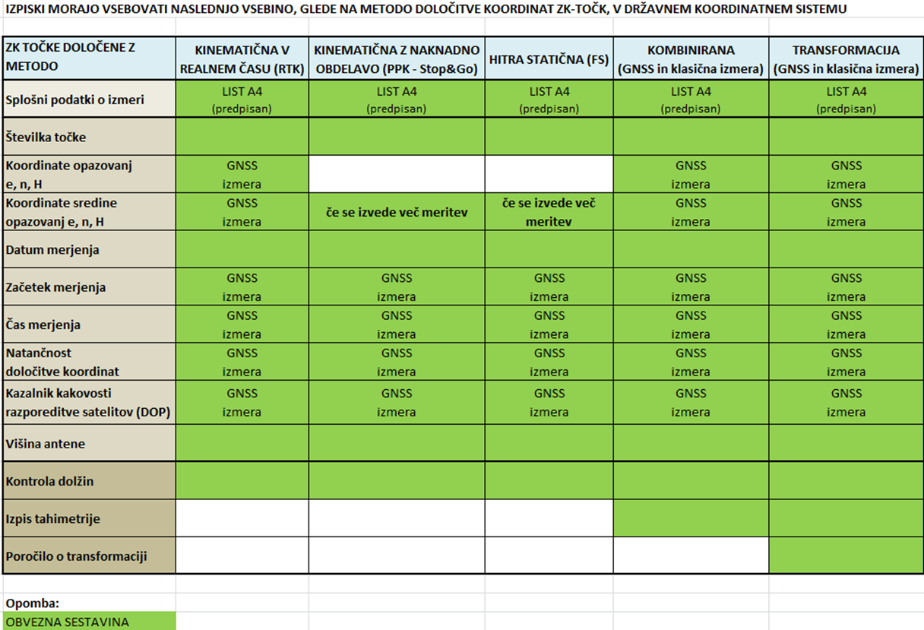

Podatki kontrolnih merjenj predstavljajo primerjavo razdalj med razdaljo merjeno na terenu med ZK točkama in računano iz koordinat ZK točk. Ne glede na uporabljeno metodo izmere določitve koordinat ZK točk so podatki kontrolnih merjenj lahko prikazani v enem izpisu.
Število kontrolnih merjenj je odvisno od števila ZK točk prikazanih v seznamu ZK točk z delom S in D, neodvisno od uporabljene metode izmere, in velja:
- vsaj eno merjeno razdaljo za do vključno tri določene koordinate ZK točk,
- vsaj 3 merjene razdalje za do vključno deset določenih koordinat ZK
- več kot 3 merjene razdalje za več kot deset določenih koordinat ZK točk.

Če zaradi stanja v naravi ni možno nobeno merjenje kontrolne razdalje je potrebno zapisati opombo.
Izračun koordinat se izdela za ZK točke, katerih koordinate niso bile določene z izmero na terenu. Navede se uporabljen način za izračun koordinate ZKT in kateri podatki so bili uporabljeni za izračun. Npr.: izračun z ločnim presekom, katere točke so bile uporabljene, razdalja, …
Primer: točke geodetske mreže določene z GNSS metodo, detajlne točke s klasično metodo izmere; točke geodetske mreže določene z GNSS metodo, detajlne točke določene s klasično in GNSS metodo izmere.
Vsebina podatkov izmere je tudi poročilo o izmeri, ki vsebuje:
- splošne podatke izmere - so obvezni podatki, ne glede na metodo izmere in so: katastrska občina, podjetje, ki je izvedlo meritve in datum izmere.

- podatke o metodi izmere - izmero lahko izvedemo z različnimi metodami:
- metoda GNSS izmera,
- kombinirana metoda (GNSS in klasična metoda).

Pri GNSS izmeri je potrebno podati naslednje informacije: tip instrumenta in antene, metodo izmere, uporabljeno omrežje stalnih GNSS-postaj, uporabljen tip omrežnih popravkov opazovanj in programsko opremo, s katero je izvedena obdelava GNSS-opazovanj (razen pri metodi RTK).

Pri kombinirani metodi izmere je potrebno podati naslednje informacije: tip instrumenta in antene za GNSS-izmero, tip instrumenta za klasično izmero, metodo izmere, uporabljeno omrežje stalnih GNSS-postaj, uporabljen tip omrežnih popravkov opazovanj, programsko opremo, s katero je izvedena obdelava GNSS-opazovanj in programsko opremo, s katero je izvedena obdelava klasičnih opazovanj.

- podatke o transformaciji - v primeru določitve koordinat točk s transformacijo je potrebno podati naslednje informacije: število v postopku izmerjenih veznih točk in programsko opremo, s katero je bila izvedena transformacija.

Podatki transformacije so glede na uporabljeno metodo izmere veznih točk:
- vhodni podatki za transformacijo
- seznam veznih točk v sistemu D96/TM (sredina meritev) in v lokalnem koordinatnem sistemu
- seznam točk v lokalnem sistemu, ki jih je potrebno transformirati
- poročilo o transformaciji koordinat.

Za prikaz spremenjenih podatkov o zemljiškokatastrski točki (za spremenjene ZK točke) se poleg seznama ZK točk izdela tudi seznam ZK točk z atributi pred spremembo.

Seznam zemljiškokatastrskih točk vsebuje seznam novih, spremenjenih in brisanih zemljiškokatastrskih točk. V seznamu ZK točk se prikaže šifra katastrske občine, številka ZK točke, koordinate ZK točke, grafične koordinate, višina, METYX, upravni status, GDATYX, način označitve, opomba in delo. Obstoječe zemljiškokatastrske točke so oštevilčene s številkami zemljiškokatastrskih točk evidentiranih v zemljiškem katastru, novo nastale zemljiškokatastrske točke pa s številkami zemljiškokatastrskih točk, ki so rezervirane za izdelavo posameznega elaborata.

Opis postopka pri lokacijski izboljšavi:
Pri lokacijski izboljšavi se koordinate ZK točk lahko izjemoma določijo tudi z uporabo topografskih podatkov in kart ( DOF, topografski načrti, …). V elaboratu lokacijske izboljšave morajo biti v opisu lokacijske izboljšave navedeni viri uporabljenih podatkov za določitev koordinat ZK točk, razlogi za uporabo teh virov, ter utemeljitev metode določitve koordinat ZK točk določenih v postopku lokacijske izboljšave.

Primer: POROČILO O IZMERI

Splošni podatki | Katastrska občina: ____________________  Podjetje: _____________________  Datum izmere: _____________________
Metoda izmere | GNSS / kombinirana (GNSS in klasična)
GNSS izmera | Tip instrumenta in antene: _______________
 | Metoda: RTK / kinematična / hitro statična
 | Uporaba omrežja GNSS postaj: omrežje SIGNAL / drugo: _________
 | Uporaba omrežnih popravkov opazovanj: VRS / FKP / MAC / drugo _________
 | Navezava na (najbližjo) GNSS postajo: _____________
 | Obdelava GNSS opazovanj (če ni RTK navedi program): ________________
Klasična metoda | Tip instrumenta za klasično metodo: ____________
 | Program za obdelavo: ____________
Podatki o transformacija | DA /NE
 | Smer: lokalni v D96/TM
 | Število izmerjenih veznih točk (vsaj 4): 5
 | Uporabljen program za transformacijo: _______________
Opombe | Opis okoliščin izmere

Primer: PODATKI IZMERE in PODATKI KONTROLNIH MERJENJ

Primeri vsebine podatkov izmere so pripravljeni ob predpostavkah:
- vse detajlne točke so bile izmerjene neposredno z GNSS-izmero – v tem primeru ni točk geodetske mreže.
- uporabljena je bila kombinirana izmera – točke geodetske mreže so bile določene z GNSS-izmero, detajlne točke pa s klasično metodo izmere.
V primeru kombinirane metode izmere sta dve možnosti:
- točke geodetske mreže se določi z metodo GNSS, koordinate tako določenih točk se nato neposredno uporabi za izvedbo klasične izmere detajlnih točk.
- neodvisno se izvede GNSS-izmera točk geodetske mreže v D96/TM koordinatnem sistemu ter klasična izmera točk geodetske mreže in detajlnih točk v lokalnem koordinatnem sistemu. Z uporabo transformacije se točkam v lokalnem koordinatnem sistemu določijo koordinate v D96/TM. Točke geodetske mreže v tem primeru hkrati nastopajo v vlogi veznih točk.
V prikazanih primerih sta bili uporabljeni različni metodi GNSS-izmere, in sicer RTK in hitra statična.

Skica prikazuje delovišče s šestimi točkami izmeritvene mreže in devetimi točkami (zemljiškokatastrske in detajlne točke):
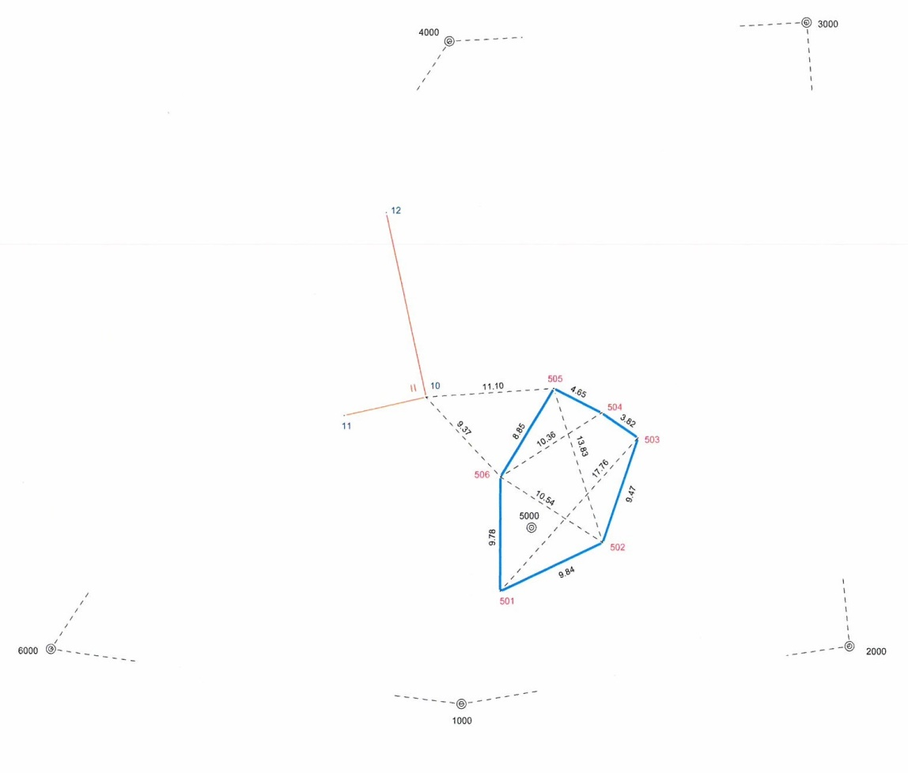

Opomba: Skica je zgolj informativna, za lažje razumevanje podanega primera v nadaljevanju.

Primer: Podatki iz instrumenta in izračun končnih koordinat v D96/TM pri RTK metodi izmere
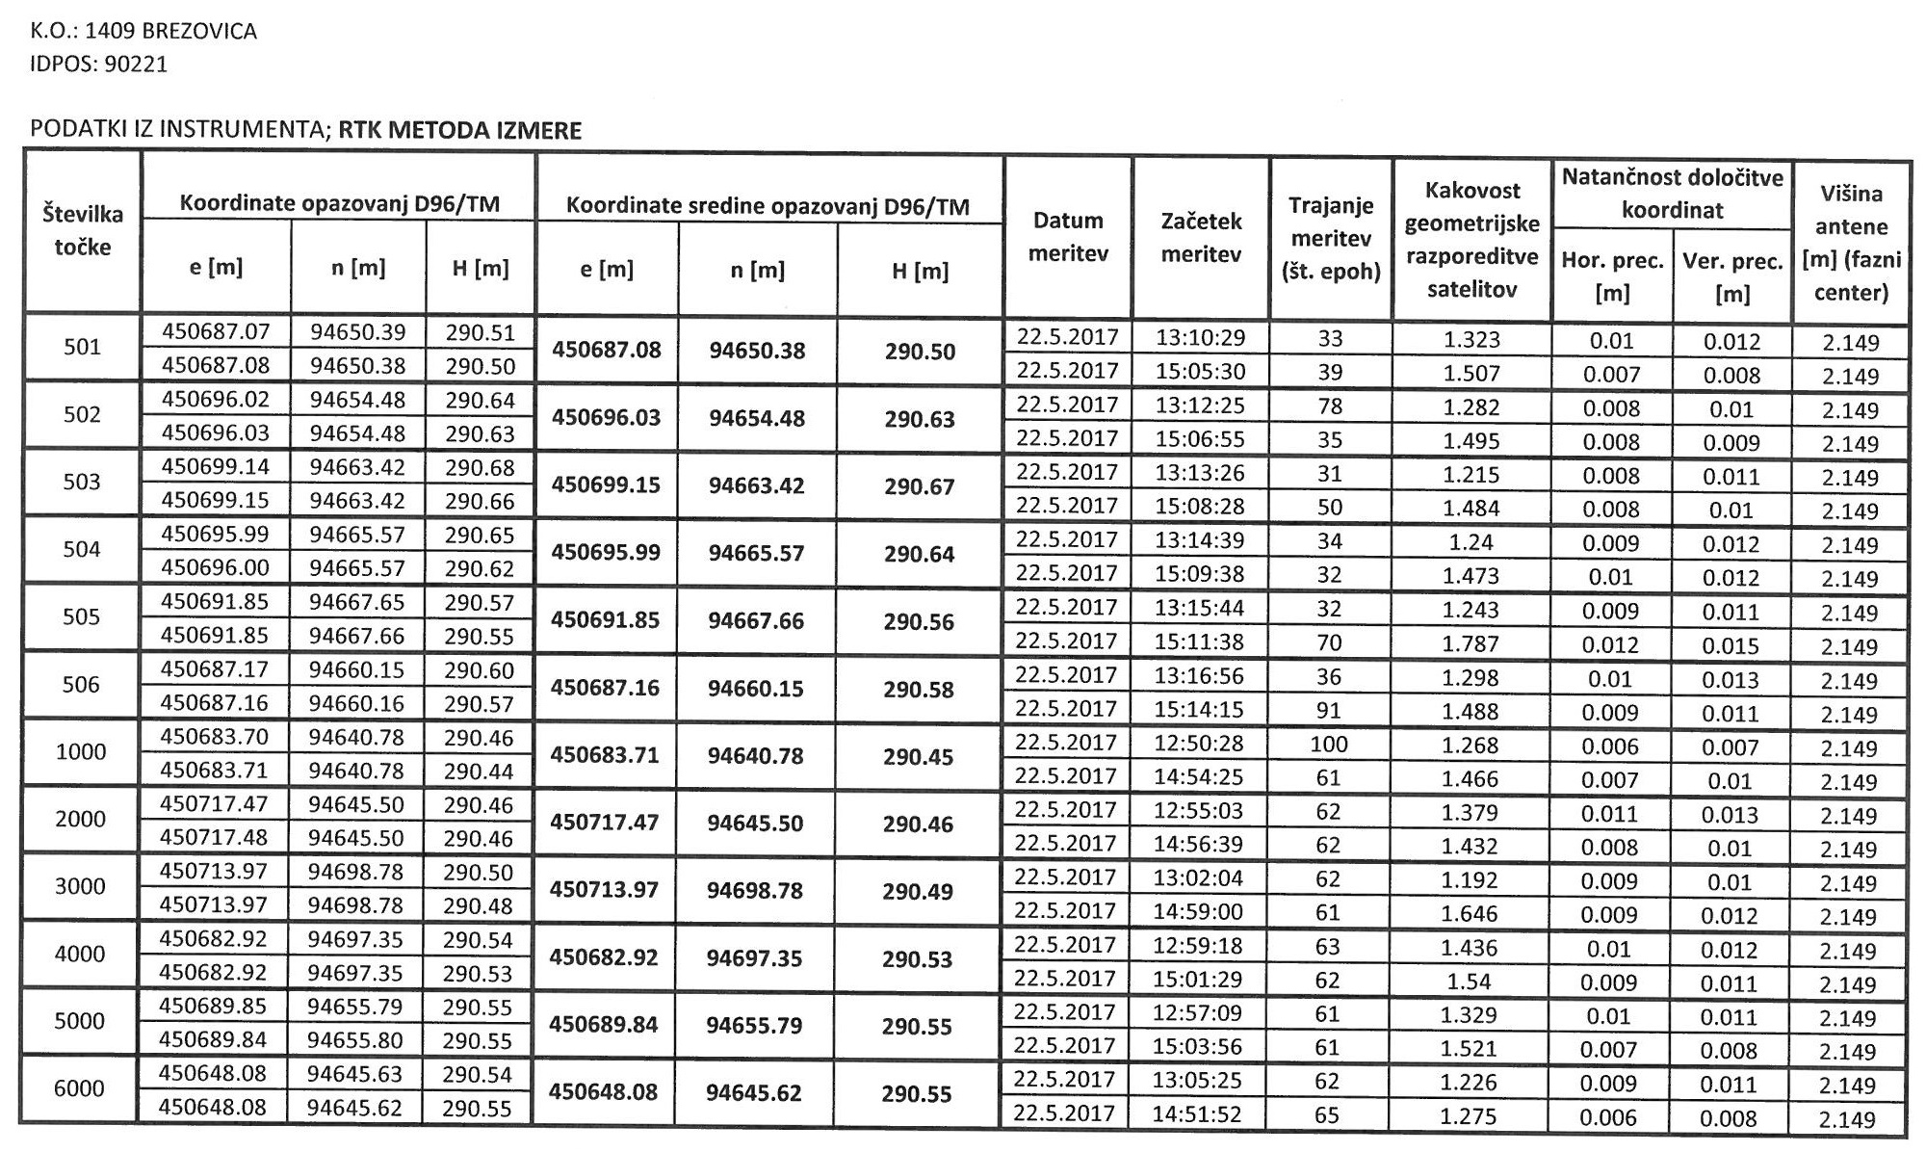
Y[m]
X[m]
X[m]
Y[m]

Primer: Podatki kontrolnih merjenj
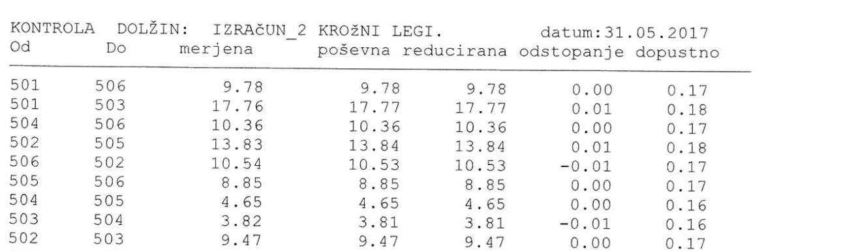

Primer: Podatki iz instrumenta in seznam končnih koordinat v D96/TM pri hitri statični metodi izmere
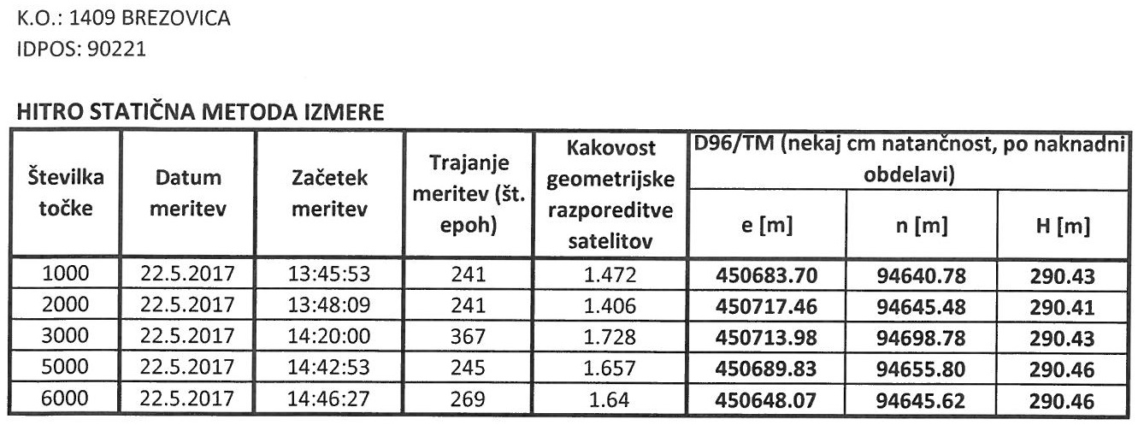
X[m]
Y[m]

Poročilo iz programa (o naknadni obdelavi opazovanj)
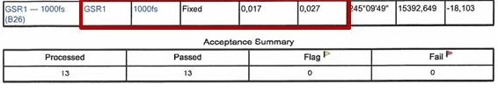

Primeri: Tahimetrični zapisnik – koordinate v D96/TM
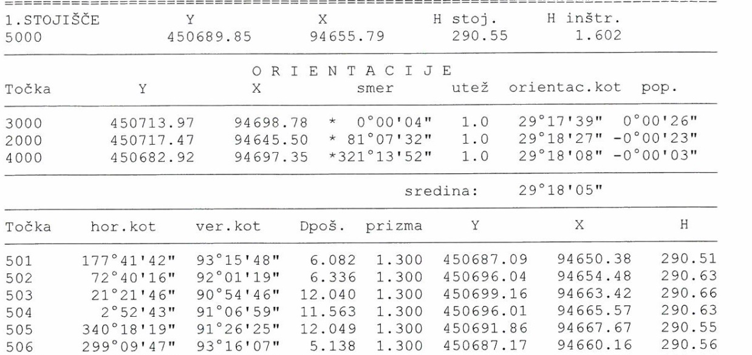

Tahimetrični zapisnik - koordinate v lokalnem koordinatnem sistemu
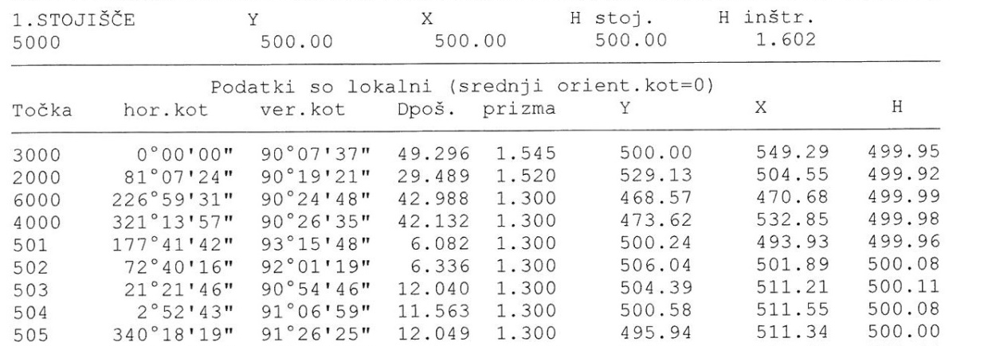

Primer: Izračun koordinat LINIJSKA TOČKA

Začetna Ta= 1380 Ya=548797.60 Xa=152668.63
Končna Tb= 15013 Yb=548838.90 Xb=152684.07
Računana razdalja (med Ta in Tb) Dr= 44.09 m
Merjena razdalja (med Ta in Tb) Dm= 44.12 m
Odstopanje= -0.03 m, izravnalni faktor= 0.9994

Nova točka Abscisa Y X
Tn=30312 15.000 548811.64 152673.88

Primer: Izračun LOČNI PRESEK
————————————————————————————————————————————————
1.točka=1513 Ya=548838.90 Xa=152684.07 razdalja=14
2.točka=1516 Yb=548844.64 Xb=152710.00 razdalja=13
Tn=2305 Yn=548839.51 Xn=152698.06
————————————————————————————————————————————————

Primer: PODATKI TRANSFORMACIJE:

Vhodni podatki za transformacijo  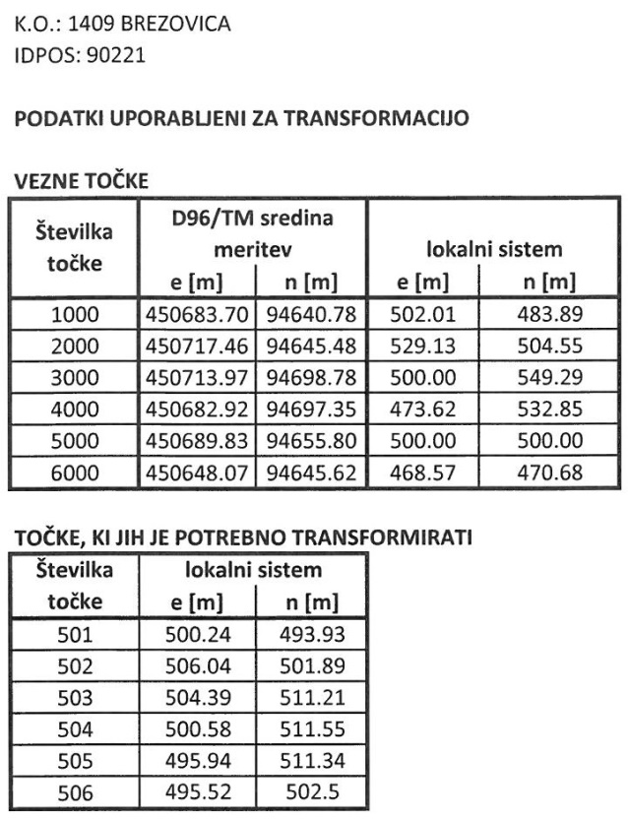 | Poročilo o transformaciji koordinat  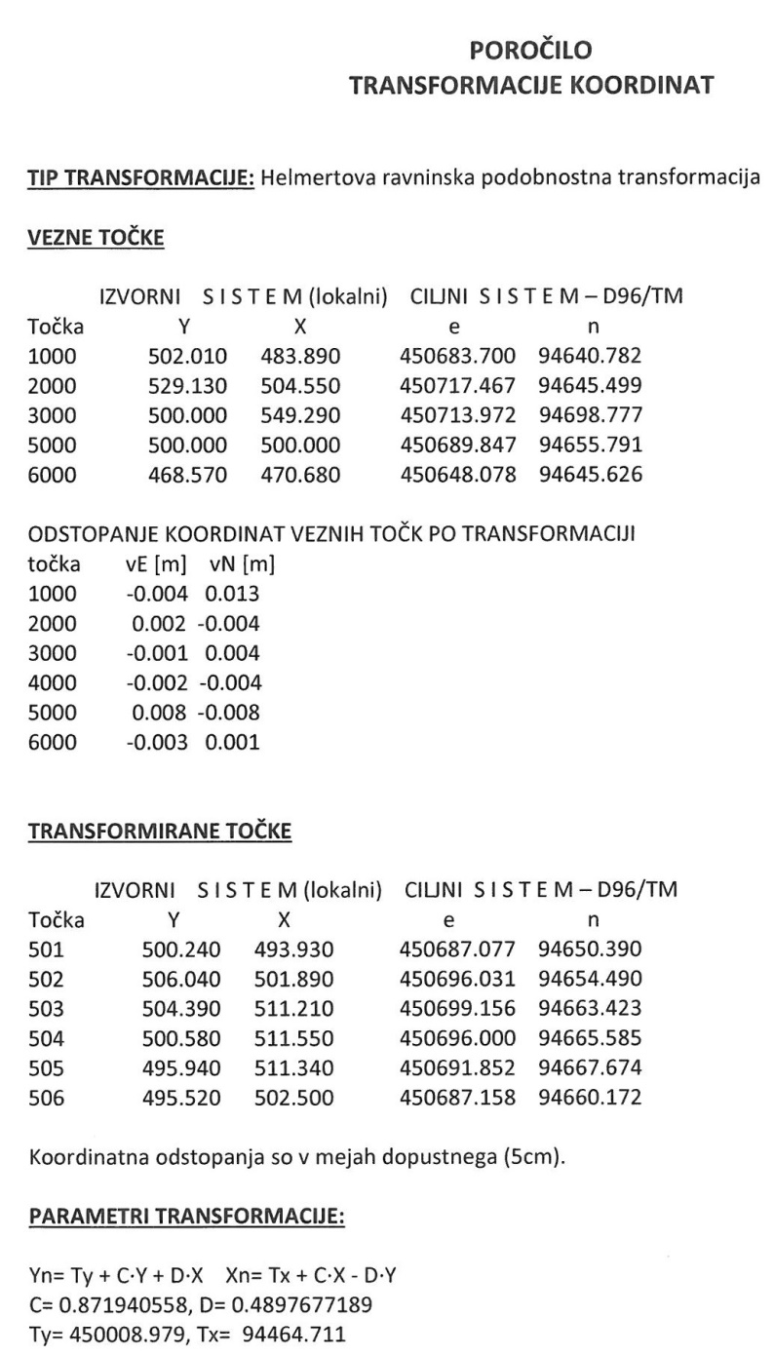

Primer: SEZNAM ZK TOČK PO SPREMEMBI

SEZNAM ZK TOČK PRED SPREMEMBO
KO | Štev.  ZKT | Y | X | GY | GX | Z | METYX | Upr. stat. | Način trans. | Vrsta mejn. | Opomba | Delo
2148 | 501 | 447326.23 | 132739.30 | 447324.89 | 132740.53 | 0.00 | 77 | 7 | 0 | 0 |  | N

Primer: SEZNAM ZK TOČK PO SPREMEMBI
SEZNAM ZK TOČK
KO | Štev.  ZKT | Y | X | GY | GX | Z | METYX | Upr. stat. | Način trans. | Vrsta mejn. | Opomba | Delo
1237 | 6770 | 540474.24 | 107144.39 | 540474.93 | 107143.51 | 315.08 | 91 | 9 | 0 | 0 |  | D
1237 | 1671 | 540469.36 | 107144.71 | 540470.05 | 107143.83 | 0.00 | 91 | 9 | 0 | 0 |  | S
1237 | 1670 | 540467.58 | 107141.92 | 540468.35 | 107140.93 | 0.00 | 93 | 9 | 1 | 0 |  | S
1237 | 1668 | 0.00 | 0.00 | 540474.05 | 107138.83 | 0.00 | 91 | 8 | 0 | 0 |  | B

6.2. Izračun površine

Če je meja oz. če so deli meje parcele evidentirani s koordinatami v različnih koordinatnih sistemih (Y,X) in (GY,GX), velja:
- površina urejene parcele se lahko izračuna samo iz koordinat ZK točk (Y, X),
- zveza med koordinatami ZK točk v različnih koordinatnih sistemih je določena na nivoju parcele oz. skupine parcel,
- površine se izkazujejo oziroma zaokrožijo na m². Površine, ki so večje od 0,5 m² se zaokrožijo na 1 m².

Površine ZPS, ki so manjše ali enake 0,5 m² se lahko izjemoma prikažejo samo v skici z detajlnimi točkami, vendar samo v primeru, ko je v analizi natančnosti strokovnega poročila nedvoumno ugotovljeno, da je tako majhen poligon v celoti na sosednji parceli. V takem primeru se površina lahko izračuna iz detajlnih točk, vendar se ZPS ne evidentira v zemljiškem katastru in se ne prikaže v podatkih za evidentiranje sprememb.
Površina ZPS na sosednji parceli manjša od 0,5m²
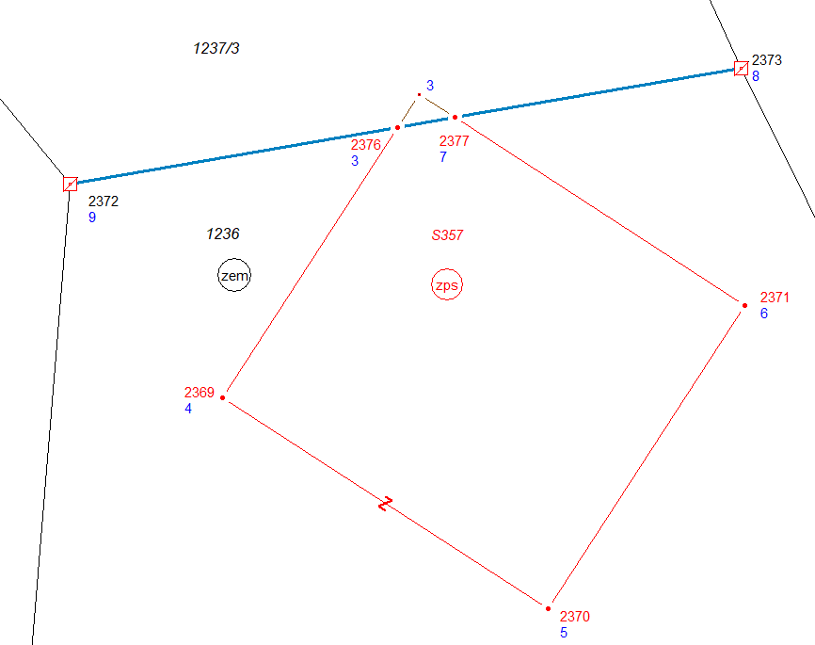

6.2.1. Uporaba koordinat ZK točk (Y, X)
Pri uporabi podatkov Y, X je potrebno uporabiti določeno stopnjo previdnosti. Pred uporabo koordinat ZK točk (Y,X) je potrebno za potrebe izračuna površine ali ugotavljanja poteka meje preveriti arhivske podatke za vsako ZK točko.

- Območje transformacije

Območje transformacije je definirano s krogom radija nekaj 100 metrov, v katerem ležijo točke, ki jih želimo transformirati. Pri določitvi radija se upošteva območje geodetske storitve.
Ko želimo uporabiti koordinate ZK točk, ki imajo določen položaj v različnih koordinatnih sistemih, je potrebno določiti zvezo med lokalnim koordinatnim sistemom in sistemom D96/TM na nivoju detajla (tj. parcela ali skupina parcel). Vezne točke za izračun transformacijskih parametrov so ZK točke z merjenimi koordinatami v D96/TM in s koordinatami v lokalnem koordinatnem sistemu.

Transformacijski parametri se izračunajo iz niza vsaj 3 veznih točk, ki imajo koordinate v obeh sistemih D96/TM in lokalnem koordinatnem sistemu. V ta namen je na izbranih veznih točkah potrebno opraviti meritve in določiti izvorne koordinate teh točk v D96/TM. Zvezo med koordinatnima sistemoma predstavljajo transformacijski parametri 4-parametrične podobnostne transformacije, tj. premik v smeri x in y osi, zasuk okrog vertikalne osi in sprememba merila. Transformacijski parametri se izračunajo iz ravninskih koordinat točk (D96/TM, lokalne koordinate) in so veljavni samo za transformacijo točk na transformacijskem območju. Če je le mogoče naj vezne točke obdajajo območje točk, ki jih želimo transformirati.

Usmeritve za kontrolo transformacije: dopolni IZS GIZ/GI
- Praviloma se uporabi ena sama transformacija za posamezen elaborat (IDpos ).Izjeme so lahko npr. daljši linijski objekti.
- Za transformacijo je treba izmeriti minimalno še sprejemljivo število veznih točk. Predlagamo najmanj pet točk izmerjenih neposredno z GNSS- ali kombinirano metodo izmere.
- Ovrednotena mora biti kakovost transformacije. Kot cenilko kakovosti predlagamo RMS transformacije, določen kot kvadratni koren iz vsote kvadratov koordinatnih odstopanj, deljene s številom nadštevilnih opazovanj (za izometrično transformacijo 2×N−3, kjer je N število uporabljenih veznih točk, N>=5).
- Izločiti je treba vezne točke, ki predstavljajo grobe pogreške. Kot merilo za izločitev predlagamo koordinatno odstopanje, ki presega 3×RMS. Izločanje ostalih domnevno slabih veznih točk (»friziranje«) ni dovoljeno (zloraba statistike na škodo kakovosti končnega rezultata).
- Opredeliti je treba mejno kakovost transformacije (RMS). Za max. RMS predlagamo 25 cm. Vedeti je treba, da se RMS nanaša na težišče uporabljenih veznih točk, da so pričakovana odstopanja s transformacijo določenih veznih točk tudi do trikrat večja in se večajo z oddaljenostjo od težišča veznih točk.
- Transformacija ni sprejemljiva za točke, ki so predaleč zunaj konveksne lupine uporabljenih veznih točk. Kot še dopustno predlagamo razširitev območja za polovično razdaljo med težiščem in samo konveksno lupino veznih točk (torej ekstrapolacijo transformacije na območju, povečanim kvečjemu s faktorjem 1,5).

6.2.2. Izračun površine parcele

Površine parcel, ki se vodijo v zemljiškem katastru so:
- obstoječe površine, ki so izračunane iz numeričnih koordinat ZK točk določenih v starem D48/GK sistemu
- izračunane iz koordinat ZK točk določenih v koordinatnem sistemu D96/TM
- izračunane na podlagi posebnih primerov izračuna površine (glej »Posebni primeri izračuna površin«).

Površina urejene parcele se izračuna iz koordinat ZK točk (Y, X).
Če je urejen samo del meje, se nova površina lahko izračuna samo na zahtevo lastnika. ZK točkam, katere imajo določene samo grafične koordinate, je potrebno pred izračunom določiti Y, X koordinate z lokacijsko izboljšavo ali s transformacijo obstoječih meritev (z uporabo lastnih transformacijskih parametrov).

Za način izračuna površine se uporabljajo naslednje oznake:
- za parcele:
TM - površina parcele izračunana iz koordinat zemljiškokatastrskih točk določenih v D96/TM
GK - površina parcele, ki je bila izračunana iz koordinat zemljiškokatastrskih točk določenih v D48/GK
R - površina parcele izračunana – posebni primeri izračuna površin
P - prevzeta površina parcele
- zemljišče pod stavbo:
TM - površina parcele izračunana iz koordinat zemljiškokatastrskih točk določenih v D96/TM
P - prevzeta površina zemljišča pod stavbo iz zemljiškega katastra.

Posebni primeri izračuna površin
Posebni primeri, ki nastanejo po izvedeni geodetski storitvi, ki nimajo urejenih vseh delov meje so:
Legenda:
neurejena meja | urejena meja | ZKT z izvornimi Y, X | ZKT transformirane Y, X
- Pri parcelaciji prvotne parcele (površina P), ki ni imela urejene meje, sta nastali dve novi parceli. Ena ima urejeno mejo (zelen obod), druga pa ima urejen le del meje (rdeča šrafura).
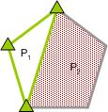 | Površina P₁ je izračunana iz Y, X koordinat ZK točk. Površina novo nastale parcele (P₂), ki nima urejene meje, se izračuna tako, da površini prvotne parcele (P) odštejemo površino nove parcele (P₁), ki ima urejeno mejo, po formuli: P₂ = P – P₁  Oznaka načina izračuna površine: P₁ …TM, P₂ … R.

Opomba: V evidencah zemljiškega katastra se vodijo podatki o površini nekaterih parcel (ki nimajo urejenih mej) še iz časa prvotne zemljiškokatastrske izmere. Nekatere površine so bodisi zaradi tehnoloških možnosti iz takratnega obdobja, bodisi zaradi grobih pogreškov v meritvah ali izračunu, napačne. Posledica tega je, da zgoraj opisano pravilo, ko pri parcelaciji določimo površino nove parcele, tako da prvotni površini parcele odštejemo novo izmerjen del, včasih ni izvedljivo. Zaradi grobo pogrešene površine prvotne parcele se lahko zgodi, da je površina odtujenega dela izračunanega iz koordinat ZK točk lahko večja od uradne površine prvotne parcele. V teh primerih je izračun površine nove parcele z odštevanjem od uradne neizvedljiv, zato se priporoča izračun površin novih parcel z urejeno mejo iz koordinat ZK točk; izračun površin parcel, ki nimajo urejene meje, pa iz grafičnih koordinat po vklopu v ZK prikaz.
- Pri parcelaciji prvotne parcele (uradna površina P), ki ni imela urejene meje, sta nastali dve novi parceli. Nobena nova parcela nima urejene meje.

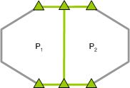 | Površine novih parcel (P1 in P2) izračunamo iz grafičnih GY, GX koordinat in izravnamo na zadnje vpisano uradno površino prvotne parcele v zemljiškem katastru, tako da velja  P = P1 + P2  Oznaka načina izračuna površine: P₁ , P₂ … R.

- Na parceli (uradna površina P), ki nima urejene meje, je bilo določeno zemljišče pod stavbo. Izračunati je potrebno površino zemljišča pod stavbo (površina P₁) in preostalega dela parcele (površina P₂).
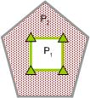 | Površina zemljišča pod stavbo (P₁) je izračunana iz Y, X koordinat ZK točk. Površina preostalega dela parcele (P₂), ki nima urejene meje, se izračuna tako, da uradni površini prvotne parcele (P) odštejemo površino zemljišča pod stavbo (P₁) po formuli:  P₂ = P – P₁  Oznaka načina izračuna površine: P₁ …TM, P₂ … R.
- Med parcelama s prvotno površino P₁ in P₂ je urejen del meje, ki je evidentirana s transformiranimi Y, X. Po izravnavi dela meje (novo stanje – rdeča) sta se spremenili uradni površini parcel.

P₂  P₁ | Površino odtujenih in pridobljenih delov parcel izračunamo iz Y, X koordinat ZK točk in koordinat matematično določenih presekov delov meje pred in po izravnavi. Uradni površini novih parcel izračunamo tako, da obstoječi uradni površini posamezne parcele prištejemo oz. odštejemo površino pridobljenih oz. odtujenih delov parcele.  Oznaka načina izračuna površine: P₁ , P₂ … R.

- Parcela ima urejen le del meje. Izračun nove uradne površine je zahteval lastnik parcele.

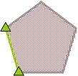 | Za izračun površine parcele je potrebno za ZK točke, katere imajo določene samo grafične koordinate, predhodno določiti koordinate Y, X z lokacijsko izboljšavo ali s transformacijo obstoječih meritev.  Oznaka načina izračuna površine: P… TM.

6.2.3. Vsebina IZRAČUNA POVRŠIN

Iz izračuna površine mora biti razvidno stanje atributnih podatkov pred spremembo, stanje po spremembi, način izračuna površine in seznam zemljiškokatastrskih točk z razdaljami, ki so bile uporabljene za izračun površine. Izračun površine v primeru izravnave meje vsebuje tudi izračun izravnanih delov meje in izkazovanje pogojev izravnave.

- Vsebina
V prikazu sprememb atributnih podatkov se prikažejo naslednji podatki parcele pred in po spremembi: šifra katastrske občine, številka parcele, raba, številka stavbe, podatek o urejenosti parcele in v razdelku o stanju po spremembi še oznaka načina izračuna površine, brisane parcele in razlika v površini med starim in novim stanjem.
Iz izračuna površine parcele mora biti razvidna uradna površina parcel in ZPS pred spremembo, zapisano kot »stanje pred spremembo« in površina parcele po spremembi, zapisano kot »stanje po spremembi«.
Izračun nove uradne površine parcele, uradne površine ZPS in izravnanih delov parcel vsebuje tudi seznam zemljiškokatastrskih točk, iz katerih je izračunana površina ter razdalje med zemljiškokatastrskimi točkami.
V primeru izravnave, ko se ZK točke brišejo ali na novo določijo lomi na meji, ki se v istem elaboratu izravnava, se lahko v seznamu točk uporabljenih za izračun površine izravnanega dela prikaže detajlna oštevilčba točk.
Pri izravnavi meje se v izračunu prikaže tudi izpolnjevanje pogojev izravnave.
Če ni sprememb atributnih podatkov, se izpiše samo trenutno stanje in opomba, da se podatki niso spremenili.
Izpis se izdela sortirano po abecednem redu lastnikov za vsako parcelo posebej, na katerih so bile izvedene spremembe.

- Oznake načina izračuna
Za vsako parcelo in zemljišče pod stavbo se v Izračunu površin navede način izračuna površine.
V primeru, da so urejene vse meje na obodu več skupaj ležečih parcel istega lastnika, se površine parcel, ki še niso urejene izravnajo na izračunano površino oboda, glede na velikost parcele.

V izračunu površin parcele se navedejo tudi brisane parcele in razlika v površini med stanjem pred spremembo in stanjem po spremembi za vsako parcelo posebej, razvrščeno po lastnikih.

- Barva
Izračun površin se izdela v črni barvi.

Primer 1: Izračun površin pri postopku ureditve meje

IZRAČUN POVRŠIN

STANJE PRED SPREMEMBO |  |  |  |  |  |  | STANJE PO SPREMEMBI
šifko | parcela | raba | POVRŠINA |  |  | Urejenost parcele | parcela | raba | štev. stavbe | POVRŠINA |  |  | urejenost | Način izračuna
 |  |  | ha | a | m² |  |  |  |  | ha | a | m2
1645 | 110/2 | njiva 7 |  | 49 | 89 | - | 110/2 | zemljišče |  |  | 47 | 48 | U | TM
SKUPAJ |  |  |  | 49 | 89 |  | SKUPAJ |  |  |  | 49 | 97 | RAZLIKA | +8

parcela:110/2
————————————————————————————————————————————————————————————————————————————————
Točka (razdalja v m): 8599 (17.04) 8621 (14.02) 8623 (11.40) 152 (13.21) 8599
————————————————————————————————————————————————————————————————————————————————
Površina= 4997 m2

Primer 2: Izračun površin pri postopku izravnave meje.
IZRAČUN POVRŠIN

STANJE PRED SPREMEMBO |  |  |  |  |  |  | STANJE PO SPREMEMBI
šifko | parcela | raba | POVRŠINA |  |  | Urejenost parcele | parcela | raba | štev. stavbe | POVRŠINA |  |  | urejenost | Način izračuna
 |  |  | ha | a | m² |  |  |  |  | ha | a | m2
1645 | 110/2 | njiva 7 |  | 49 | 89 | - | 110/2 | zemljišče |  |  | 47 | 48 | - | R
SKUPAJ |  |  |  | 49 | 89 |  | SKUPAJ |  |  |  | 47 | 48 | RAZLIKA | -241

STANJE PRED SPREMEMBO |  |  |  |  |  |  | STANJE PO SPREMEMBI
šifko | parcela | raba | POVRŠINA |  |  | Urejenost parcele | parcela | raba | štev. stavbe | POVRŠINA |  |  | urejenost | Način izračuna
 |  |  | ha | a | m² |  |  |  |  | ha | a | m2
1645 | 116 | pašnik 5 |  | 9 | 30 | - | 116 | zemljišče |  | 1 | 88 | 50 | - | R
1645 | 116 | pašnik 5 | 1 | 76 | 79 | -
SKUPAJ |  |  | 1 | 86 | 09 |  | SKUPAJ |  |  | 1 | 88 | 50 | RAZLIKA | +241

parcela: P1
————————————————————————————————————————————————————————————————————————————————
Točka (razdalja v m): 3024 (60.01) 2032 (30.47) 2031 (7.03) 3028 (96.96) 3024
————————————————————————————————————————————————————————————————————————————————
Površina= 241.15 m2 (TM)

5% površine manjše parcele = 249 m².
Razlika v površini je 241 m². Pogoj je izpolnjen.

6.3 Uporabljeni podatki

V elaboratu mora biti navedeno kateri podatki so bili uporabljeni v postopku za izdelavo elaborata. Navede se:
1. kaj je uporabljeno (tudi če so uporabljeni zadnji podatki)
2. razloge, zakaj so bili ti podatki uporabljeni (tudi če so uporabljeni zadnji podatki). S tem se posredno pove, zakaj niso uporabljeni drugi podatki, ki obstajajo,
3. pogojno - v primeru, če niso uporabljeni zadnji vpisani podatki, je potrebna navedba razlogov.

Pri navedbi podatkov se zapiše kateri podatki so bili uporabljeni. V koliko so bili uporabljeni podatki predhodnih meritev, se zapiše številka IDPOS in podatek natančnosti koordinat. Če so bili uporabljeni grafični podatki zemljiškega katastra, se zapiše uporabljeni grafični podatki zemljiškega katastra in podatek natančnosti.

Podatek natančnosti koordinat se določi na osnovi analize podatkov izmere in podatkov predhodnih meritev iz zbirke listin, podatkov pridobljenih s transformacijo na podlagi meritev, podatkov pridobljenih iz orto foto načrtov.
V postopku analiziramo / primerjamo:

- dejansko stanje (ponovno izmerjeno npr. danes) geometričnih razmerij med materializiranimi označitvami mejnih točk (ki so se potencialno premaknila ali pa tudi ne)
ter
- stanje, ki ga izkazujejo arhivirani podatki (evidentirani katastrski podatki) o geometričnih razmerjih mejnih točk (izmerjenih v času predhodne izmere), dokumentirani terenski zapisniki izmere in skice izmere.

Primer: Uporabljeni podatki

Postopek: Izdelava elaborata ureditve meje parcele 335/46 s parcelama 335/88 in 335/135 v k.o. 2798 - Cerina

1. Pridobljeni podatki:
- skenograma zemljiškokatastrskih načrtov VK XII 19 ag in VK XII 19 ah
- IDPOS 119 iz leta 1937;
- IDPOS 4000 iz leta 1958;
- IDPOS 6054iz leta 2002;
- Zemljiškokatastrski prikaz – ZKP;
- Seznam zgodovinskih izpisov (EVELA) za vse obravnavane parcele.

2. Analiza predhodnih meritev iz zbirke listin
Za določitev predlaganih delov mej sem analiziral meritve iz predhodnih postopkov 119, 4000, 6054 ter skenograma zemljiškokatastrskih načrtov VK XII 19 ag in VK XII 19 ah.

2.1 Postopek 119

Obravnavani del meje parcele 335/46 s parcelo 335/88 je bil določen z agrarno operacijo v letu 1937 (postopek 119).
Iz skice je razvidno, da so bile z ortogonalno metodo izmerjene parcelne meje na obravnavanem območju. Meje so bile na terenu označene z betonskimi mejniki in naravnimi kamni. Parcela 335/46 je imela del meje s parcelo 335/88 označen z naravnima kamnoma (tromeji s parcelama 335/45 in 335/51). Vmesni mejniki niso bili postavljeni, s križnimi merami pa je bila določena širina poti (4,0 m). Na nasprotni strani poti je bil del meje parcele 335/88 s parcelami 335/60, 335/61, 335/62, 335/63 označen z betonskimi mejniki in naravnimi kamni.
Na osnovi koordinat mejnih točk, ki so bile osnova za izmero, sem iz ortogonalnih mer izračunal oglišča parcel v lokalnem koordinatnem sistemu. Načrt ustreza situacijskemu načrtu iz leta 1937.

Koordinate osnovnih točk v lokalnem koordinatne sistemu:

Točka | y | x
20 | 553,90 | 512,79
28 | 673,14 | 335,34
29 | 609,74 | 502,66
30 | 483,00 | 315,72

Na osnovi situacijskega načrta sta bila ažurirana lista VK XII 19 ag in VK XII 19 ah zemljiškokatastrskega načrta.

2.2 Postopek 4000
Za določitev predlaganega dela meje parcele 335/46 s parcelo 335/135 sem analiziral meritve postopka 4000 iz leta 1958, v katerem je bila izmerjena stara hitra cesta in z betonskimi mejniki označena parcela 335/135, pot.
Na osnovi izmerjenih podatkov sem v lokalnem koordinatnem sistemu izračunal meje parcel. Tahimetrična izmera in kontrolne mere se ujemajo.
Načrt, ki sem ga izdelal na osnovi izračuna, ni skladen s stanjem v zemljiškokatastrskemu načrtu

2.3 Postopek 6054
Postopek 6054 predstavlja prenos lege gradbenih parcel avtocestnega odseka Krška vas – Obrežje. Zemljiškokatastrska točka 5741, ki bi naj določala tromejo parcel 335/46, 335/135, 1603/27, je bila določena s presekom projekta in zemljiškokatastrskega prikaza in ne z ureditvijo dela meja, čeprav ima US = 9. Po takratnih pravilih stroke so vse točke na obodu gradbene parcele imele US = 9

3. Zemljiškokatastrski načrt
Skenograme originalnih zemljiškokatastrskih načrtov sem kalibriral tako, da ustrezajo dimenziji listov krimskega koordinatnega sistema in jih geolocirali v državni koordinatni sistem D48/GK.
Uvozili sem tudi izmerjene točke navezave in v D48/GK transformirane točke predhodnih postopkov 119 in 4000.

4. Primerjava meritev in elaboratov iz zbirke listin
Z analizo izmerjenih točk za navezavo, predhodnih postopkov, situacijskega načrta in zemljiškokatastrskega načrta sem ugotovil:
- neskladnost dela meje parcele 335/46 s parcelo 335/88 (situacijski načrt IDPOS 119) s skenogramom zemljiškokatastrskega načrta;
- neskladnost dela meje parcele 335/135 s parcelo 335/88 ( IDPOS 4000) s skenogramom zemljiškokatastrskega načrta;
- skladnost kartiranja dela meje parcele 335/135 s parcelo 335/88 iz postopka 4000 z na terenu izmerjenima detajlnima točkama 324 in 325 (nagnjena betonska mejnika).

5. uporabljeni podatki, stopnja zanesljivosti in natančnosti katastrskih podatkov
Ker v predhodnih elaboratih obstajajo numerični podatki, ki določajo obravnavano območje, sem za določitev predlaganega dela meje upošteval:
- ortogonalno izmero in kontrolne razdalje iz predhodnega postopka 119 (situacijski načrt 1:2880),
- podatke in kontrolne razdalje iz predhodnega postopka 4000.
Za določitev predlaganih delov mej nisem upošteval:
- zemljiškokatastrskega načrta, ker ne ustreza izmerjenim točkam in kontrolnim meram iz postopkov 119 in 4000,
- lege točke 5741 iz predhodnega postopka IDPOS 6054, ker je bila njena lega določena z grafičnim presekom.

Na osnovi analize vklopa ocenjujem, da je stopnja zanesljivosti in natančnosti katastrskih podatkov ± 1 m.

6.4 Analiza natančnosti koordinat

Je obvezna sestavina strokovnega poročila v elaboratu parcelacije in v elaboratu za vpis zemljišča pod stavbo.
V elaboratu parcelacije se navede ugotovitev, da nova meja pri parcelaciji ne posega v sosednje parcele.
V elaboratu za vpis zemljišča pod stavbo se navede ugotovitev, da novo zemljišče pod stavbo ne posega v sosednjo parcelo.
Če z vpisani podatki o natančnosti ZK točk ni mogoče dokazati izpolnjevanja ne poseganja v sosednje parcele, je potrebna utemeljitev z dodatnimi meritvami, lokacijsko izboljšavo ali ureditvijo meje.
Podatek natančnosti koordinat se določi na podlagi analize podatkov izmere in podatkov predhodnih meritev iz zbirke listin, podatkov pridobljenih s transformacijo na podlagi meritev ,….

Tabela: Za obstoječe ZK točke je bila pripravljena ocena kakovosti po različnih metodah določitve koordinat (šifrantu METXY), s predpostavko, da sredina intervala predstavlja standardno 39,4 % elipso zaupanja. Vrednost se je prevedla v povprečni kvadratni pogrešek z oznako DRMS pri 65% verjetnosti, ki lahko služi kot pomoč pri analizi natančnosti koordinat. Dopolni z razlago IZS/GIZ GI.
Šifra | Metoda določitve koordinat ZK točk | Natančnost | Interval [cm] |  |  | Sredina intervala (standardna 39,4 % elipsa) [cm] | DRMS (verjetnost 65%) [cm]
 |  |  | od |  | do |  | 1.42
00 | Metoda določitve ni poznana
10 | Polarna metoda
11 | Polarna metoda | do 12 cm | 5 |  | 12 | 8.5 | 12.1
12 | Polarna metoda | od 13 do 30 cm | 13 |  | 30 | 21.5 | 30.5
13 | Polarna metoda | od 31 do 100 cm | 31 |  | 100 | 65.5 | 93.0
14 | Polarna metoda | nad 100 cm | 100 |  | 500 | 300 | 426.0
20 | Ortogonalna metoda
21 | Ortogonalna metoda | do 12 cm | 5 |  | 12 | 8.5 | 12.1
22 | Ortogonalna metoda | od 13 do 30 cm | 13 |  | 30 | 21.5 | 30.5
23 | Ortogonalna metoda | od 31 do 100 cm | 31 |  | 100 | 65.5 | 93.0
24 | Ortogonalna metoda | nad 100 cm | 100 |  | 500 | 300 | 426.0
30 | GPS metode
31 | GPS metode | do 12 cm | 5 |  | 12 | 8.5 | 12.1
32 | GPS metode | od 13 do 30 cm | 13 |  | 30 | 21.5 | 30.5
33 | GPS metode | od 31 do 100 cm | 31 |  | 100 | 65.5 | 93.0
34 | GPS metode | nad 100 cm | 100 |  | 500 | 300 | 426.0
40 | Presek, urez, konstrukcija iz originalnih mer
41 | Presek, urez, konstrukcija iz originalnih mer | do 12 cm | 5 |  | 12 | 8.5 | 12.1
42 | Presek, urez, konstrukcija iz originalnih mer | od 13 do 30 cm | 13 |  | 30 | 21.5 | 30.5
43 | Presek, urez, konstrukcija iz originalnih mer | od 31 do 100 cm | 31 |  | 100 | 65.5 | 93.0
44 | Presek, urez, konstrukcija iz originalnih mer | nad 100 cm | 100 |  | 500 | 300 | 426.0
50 | Fotogrametrične metode in ortofoto
51 | Fotogrametrične metode in ortofoto | do 12 cm | 5 |  | 12 | 8.5 | 12.1
52 | Fotogrametrične metode in ortofoto | od 13 do 30 cm | 13 |  | 30 | 21.5 | 30.5
53 | Fotogrametrične metode in ortofoto | od 31 do 100 cm | 31 |  | 100 | 65.5 | 93.0
54 | Fotogrametrične metode in ortofoto | nad 100 cm | 100 |  | 500 | 300 | 426.0
61 | Digitalizacija načrta merila 1:500 | 10 cm |  |  |  | 10 | 14.2
62 | Digitalizacija načrta merila 1:1000 | 20 cm |  |  |  | 20 | 28.4
63 | Digitalizacija načrta merila 1:2000 | 40 cm |  |  |  | 30 | 42.6
64 | Digitalizacija načrta merila 1:2500 | 50 cm |  |  |  | 50 | 71.0
65 | Digitalizacija načrta merila 1:720 | 15 cm |  |  |  | 15 | 21.3
66 | Digitalizacija načrta merila 1:1440 | 30 cm |  |  |  | 30 | 42.6
67 | Digitalizacija načrta merila 1:2880 | 60 cm |  |  |  | 60 | 85.2
68 | Digitalizacija načrta merila 1:5760 | 120 cm |  |  |  | 120 | 170.4
70 | Transformacija merjenih ali digit. točk
71 | Transformacija merjenih ali digit. točk | do 12 cm | 5 | 12 |  | 8.5 | 12.1
72 | Transformacija merjenih ali digit. točk | od 13 do 30 cm | 13 | 30 |  | 21.5 | 30.5
73 | Transformacija merjenih ali digit. točk | od 31 do 100 cm | 31 | 100 |  | 65.5 | 93.0
74 | Transformacija merjenih ali digit. točk | nad 100 cm | 100 | 500 |  | 300 | 426.0
77 | Homogenizacija v D96/TM | nat. ni določena
80 | Ostalo
81 | Ostalo | do 12 cm | 5 | 12 |  | 8.5 | 12.1
82 | Ostalo | od 13 do 30 cm | 13 | 30 |  | 21.5 | 30.5
83 | Ostalo | od 31 do 100 cm | 31 | 100 |  | 65.5 | 93.0
84 | Ostalo | nad 100 cm | 100 | 500 |  | 300 | 426.0
90 | Točke brez numeričnih koordinat
91 | Terenska meritev z numeričnimi koordinatami | do 4 cm |  |  |  | 4 | 5.7
92 | Privzete koordinate iz DOF, GN ali top. pod. | do 100 cm | 31 | 100 |  | 65.5 | 93.0
93 | Transf. terenskih D48/GK koordinat v D96/TM | nat. ni določena
94 | Izbolj. lok. pod. z vklop. na merjene ZK točke | nat. ni določena
95 | Izbolj. lokacijskih podatkov z vklopom na DOF | nat. ni določena
96 | Izbolj. lokacijskih podatkov s slabim vklopom | nat. ni določena
97 | ZPS - terenska meritev | 50 cm |  |  |  | 50 | 71.0

Primer 1: Ugotovitev, da nova meja pri parcelaciji parcele 335/46 ne posega v sosednjo parcelo 335/88 v katastrski občini 1307 Cerina, ZK točke nimajo podatka o natančnosti

1.Pridobljeni podatki:
- skenograma zemljiškokatastrskih načrtov VK XII 19 ag in VK XII 19 ah
- IDPOS 119 iz leta 1937;
- IDPOS 4000 iz leta 1958;
- IDPOS 6054iz leta 2002;
- Zemljiškokatastrski prikaz – ZKP;
- Seznam zgodovinskih izpisov (EVELA) za vse obravnavane parcele.

2. Analiza predhodnih meritev iz zbirke listin
Za določitev predlaganih delov mej sem analiziral meritve iz predhodnih postopkov 119, 4000, 6054 ter skenograma zemljiškokatastrskih načrtov VK XII 19 ag in VK XII 19 ah.

2.1 Postopek 119
Obravnavani del meje parcele 335/46 s parcelo 335/88 je bil določen z agrarno operacijo v letu 1937 (postopek 119).
Iz skice je razvidno, da so bile z ortogonalno metodo izmerjene parcelne meje na obravnavanem območju. Meje so bile na terenu označene z betonskimi mejniki in naravnimi kamni. Parcela 335/46 je imela del meje s parcelo 335/88 označen z naravnima kamnoma (tromeji s parcelama 335/45 in 335/51). Vmesni mejniki niso bili postavljeni, s križnimi merami pa je bila določena širina poti (4,0 m). Na nasprotni strani poti je bil del meje parcele 335/88 s parcelami 335/60, 335/61, 335/62, 335/63 označen z betonskimi mejniki in naravnimi kamni.
Na osnovi koordinat mejnih točk, ki so bile osnova za izmero, sem iz ortogonalnih mer izračunal oglišča parcel v lokalnem koordinatnem sistemu. Načrt ustreza situacijskemu načrtu iz leta 1937.

Koordinate osnovnih točk v lokalnem koordinatne sistemu:
Točka | y | x
20 | 553,90 | 512,79
28 | 673,14 | 335,34
29 | 609,74 | 502,66
30 | 483,00 | 315,72

Na osnovi situacijskega načrta sta bila ažurirana lista VK XII 19 ag in VK XII 19 ah zemljiškokatastrskega načrta.

2.2 Postopek 4000
Za določitev predlaganega dela meje parcele 335/46 s parcelo 335/135 sem analiziral meritve postopka 4000 iz leta 1958, v katerem je bila izmerjena stara hitra cesta in z betonskimi mejniki označena parcela 335/135, pot.
Na osnovi izmerjenih podatkov sem v lokalnem koordinatnem sistemu izračunal meje parcel. Tahimetrična izmera in kontrolne mere se ujemajo.
Načrt, ki sem ga izdelal na osnovi izračuna, ni skladen s stanjem v zemljiškokatastrskemu načrtu

2.3 Postopek 6054
Postopek 6054 predstavlja prenos lege gradbenih parcel avtocestnega odseka Krška vas – Obrežje. Zemljiškokatastrska točka 5741, ki bi naj določala tromejo parcel 335/46, 335/135, 1603/27, je bila določena s presekom projekta in zemljiškokatastrskega prikaza in ne z ureditvijo dela meja, čeprav ima US = 9. Po takratnih pravilih stroke so vse točke na obodu gradbene parcele imele US = 9

3. Zemljiškokatastrski načrt
Skenograme originalnih zemljiškokatastrskih načrtov sem kalibrirali tako, da ustrezajo dimenziji listov krimskega koordinatnega sistema in jih geolocirali v državni koordinatni sistem D48/GK.
Uvozili sem tudi izmerjene točke navezave in v D48/GK transformirane točke predhodnih postopkov 119 in 4000.

4. Primerjava meritev in elaboratov iz zbirke listin
Z analizo izmerjenih točk za navezavo, predhodnih postopkov, situacijskega načrta in zemljiškokatastrskega načrta sem ugotovil:
- neskladnost dela meje parcele 335/46 s parcelo 335/88 (situacijski načrt IDPOS 119) s skenogramom zemljiškokatastrskega načrta;
- neskladnost dela meje parcele 335/135 s parcelo 335/88 ( IDPOS 4000) s skenogramom zemljiškokatastrskega načrta;
- skladnost kartiranja dela meje parcele 335/135 s parcelo 335/88 iz postopka 4000 z na terenu izmerjenima detajlnima točkama 324 in 325 (nagnjena betonska mejnika).

5. Stopnja zanesljivosti in natančnosti katastrskih podatkov
Ker v predhodnih elaboratih obstajajo numerični podatki, ki določajo obravnavano območje, sem za določitev predlaganega dela meje upošteval:
- ortogonalno izmero in kontrolne razdalje iz predhodnega postopka 119 (situacijski načrt 1:2880),
- podatke in kontrolne razdalje iz predhodnega postopka 4000.
Za določitev predlaganih delov mej nisem upošteval:
- zemljiškokatastrskega načrta, ker ne ustreza izmerjenim točkam in kontrolnim meram iz postopkov 119 in 4000,
- lege točke 5741 iz predhodnega postopka IDPOS 6054, ker je bila njena lega določena z grafičnim presekom.

Na osnovi analize vklopa ocenjujem, da je stopnja zanesljivosti in natančnosti katastrskih podatkov, za določitev poteka dela meje med parcelo 335/46 in 335/88, ± 1 m.
Na podlagi določene stopnje zanesljivosti in natančnosti katastrskih podatkov, ugotavljam da parcelacija parcele 335/46 ne posega v sosednjo parcelo. Predlagana parcelacija parcele je od verjetne meje parcele 335/88 oddaljena za 2.6 m.

Primer 2: Ugotovitev da zemljišče pod stavbo za stavbo na parcele 335/46 ne leži tudi na sosednji parceli 335/88 v katastrski občini 1307 Cerina

Pridobljeni podatki:
- skenograma zemljiškokatastrskih načrtov VK XII 19 ag in VK XII 19 ah
- IDPOS 119 iz leta 1937;
- IDPOS 4000 iz leta 1958;
- IDPOS 6054iz leta 2002;
- Zemljiškokatastrski prikaz – ZKP;
- Seznam zgodovinskih izpisov (EVELA) za vse obravnavane parcele.

2. Analiza predhodnih meritev iz zbirke listin
Za določitev predlaganih delov mej sem analiziral meritve iz predhodnih postopkov 119, 4000, 6054 ter skenograma zemljiškokatastrskih načrtov VK XII 19 ag in VK XII 19 ah.

2.1 Postopek 119
Obravnavani del meje parcele 335/46 s parcelo 335/88 je bil določen z agrarno operacijo v letu 1937 (postopek 119).
Iz skice je razvidno, da so bile z ortogonalno metodo izmerjene parcelne meje na obravnavanem območju. Meje so bile na terenu označene z betonskimi mejniki in naravnimi kamni. Parcela 335/46 je imela del meje s parcelo 335/88 označen z naravnima kamnoma (tromeji s parcelama 335/45 in 335/51). Vmesni mejniki niso bili postavljeni, s križnimi merami pa je bila določena širina poti (4,0 m). Na nasprotni strani poti je bil del meje parcele 335/88 s parcelami 335/60, 335/61, 335/62, 335/63 označen z betonskimi mejniki in naravnimi kamni.
Na osnovi koordinat mejnih točk, ki so bile osnova za izmero, sem iz ortogonalnih mer izračunal oglišča parcel v lokalnem koordinatnem sistemu. Načrt ustreza situacijskemu načrtu iz leta 1937.

Koordinate osnovnih točk v lokalnem koordinatne sistemu:
Točka | y | x
20 | 553,90 | 512,79
28 | 673,14 | 335,34
29 | 609,74 | 502,66
30 | 483,00 | 315,72

Na osnovi situacijskega načrta sta bila ažurirana lista VK XII 19 ag in VK XII 19 ah zemljiškokatastrskega načrta.

2.2 Postopek 4000
Za določitev predlaganega dela meje parcele 335/46 s parcelo 335/135 sem analiziral meritve postopka 4000 iz leta 1958, v katerem je bila izmerjena stara hitra cesta in z betonskimi mejniki označena parcela 335/135, pot.
Na osnovi izmerjenih podatkov sem v lokalnem koordinatnem sistemu izračunal meje parcel. Tahimetrična izmera in kontrolne mere se ujemajo.
Načrt, ki sem ga izdelal na osnovi izračuna, ni skladen s stanjem v zemljiškokatastrskemu načrtu

2.3 Postopek 6054
Postopek 6054 predstavlja prenos lege gradbenih parcel avtocestnega odseka Krška vas – Obrežje. Zemljiškokatastrska točka 5741, ki bi naj določala tromejo parcel 335/46, 335/135, 1603/27, je bila določena s presekom projekta in zemljiškokatastrskega prikaza in ne z ureditvijo dela meja, čeprav ima US = 9. Po takratnih pravilih stroke so vse točke na obodu gradbene parcele imele US = 9

3. Zemljiškokatastrski načrt
Skenograme originalnih zemljiškokatastrskih načrtov sem kalibrirali tako, da ustrezajo dimenziji listov krimskega koordinatnega sistema in jih geolocirali v državni koordinatni sistem D48/GK.
Uvozili sem tudi izmerjene točke navezave in v D48/GK transformirane točke predhodnih postopkov 119 in 4000.

4. Primerjava meritev in elaboratov iz zbirke listin
Z analizo izmerjenih točk za navezavo, predhodnih postopkov, situacijskega načrta in zemljiškokatastrskega načrta sem ugotovil:
- neskladnost dela meje parcele 335/46 s parcelo 335/88 (situacijski načrt IDPOS 119) s skenogramom zemljiškokatastrskega načrta;
- neskladnost dela meje parcele 335/135 s parcelo 335/88 ( IDPOS 4000) s skenogramom zemljiškokatastrskega načrta;
- skladnost kartiranja dela meje parcele 335/135 s parcelo 335/88 iz postopka 4000 z na terenu izmerjenima detajlnima točkama 324 in 325 (nagnjena betonska mejnika).

5. Stopnja zanesljivosti in natančnosti katastrskih podatkov
Ker v predhodnih elaboratih obstajajo numerični podatki, ki določajo obravnavano območje, sem za določitev predlaganega dela meje upošteval:
- ortogonalno izmero in kontrolne razdalje iz predhodnega postopka 119 (situacijski načrt 1:2880),
- podatke in kontrolne razdalje iz predhodnega postopka 4000.
Za določitev predlaganih delov mej nisem upošteval:
- zemljiškokatastrskega načrta, ker ne ustreza izmerjenim točkam in kontrolnim meram iz postopkov 119 in 4000,
- lege točke 5741 iz predhodnega postopka IDPOS 6054, ker je bila njena lega določena z grafičnim presekom.

Na osnovi analize vklopa ocenjujem, da je stopnja zanesljivosti in natančnosti katastrskih podatkov, za določitev poteka dela meje med parcelo 335/46 in 335/88, ± 0,5 m.
Na podlagi določene stopnje zanesljivosti in natančnosti katastrskih podatkov, ugotavljam da zemljišče pod stavbo ne posega v sosednjo parcelo 335/88. Določeno zemljišče pod stavbo je od verjetne meje parcele 335/88 oddaljena 0,75 m.

7. Priloge
- Primer elaborata
- Primer elaborata lokacijske izboljšave (v pripravi na IZS, GIZ GI)

Anton Kupic
Generalni direktor

V besedilu uporabljen izraz zemljišče pod stavbo se nanaša tudi na zemljišče pod stavbo pred letom 2006.
V besedilu uporabljen izraz Topografski ključ se uporablja za veljavni Topografski ključ za izdelavo in prikaz vsebine geodetskih načrtov, ki je objavljen na spletni strani Geodetske uprave.
Osnova za izris so grafične koordinate zemljiškokatastrskih točk vD96/TM.
Osnova za izris so koordinate zemljiškokatastrskih točk v D96/TM.
Namen je, da se zagotovi obod območja vklopa brez sprememb; v nasprotnem primeru vklop elaborata v bazo ni možen. Linijska točka na urejeni meji predstavlja za aplikacijo (»tehnično«) spremembo oboda, zato v grafiko dodamo še sosednje parcele (pravno formalno ne gre za spremembo meje).
Pri tem je treba upoštevati izjemi (5.točka v poglavju II.Splošno).
Parcele z atributom delo N se pri izvedbi v bazo zapišejo samo v Evelo in ne tudi v Inkat.
Sprememba lokacijskih koordinat je tudi sprememba atributa.
To so površine, ki so zapisane v atributnem delu zemljiškega katastra.
površina, ki je zapisana v atributnem delu zemljiškega katastra
Prevzem podatkov že določenega ZPS ali prevedba v ZPS*.

